
О некоторых вопросах налогового и таможенного администрирования
Утративший силу
Приказ Министра финансов Республики Казахстан от 30 декабря 2008 года № 637. Зарегистрирован в Министерстве юстиции Республики Казахстан 31 декабря 2008 года № 5463. Утратил силу приказом Министра финансов Республики Казахстан от 8 февраля 2018 года № 146.
Сноска. Заголовок в редакции приказа Министра финансов РК от 10.12.2015 № 645 (вводится в действие с 01.01.2016 года).
Сноска. Утратил силу приказом Министра финансов РК от 08.02.2018 № 146 (вводится в действие по истечении десяти календарных дней после дня его первого официального опубликования).
Примечание РЦПИ!
Порядок введения в действие приказа см. п. 4.
В соответствии с Кодексом Республики Казахстан "О налогах и других обязательных платежах в бюджет" (Налоговый кодекс) и Кодексом Республики Казахстан "О таможенном деле в Республике Казахстан" ПРИКАЗЫВАЮ:
Сноска. Преамбула с изменением, внесенным приказом Министра финансов РК от 26.07.2010 № 373 (порядок введения в действие см. п. 3).
1. Утвердить:
1) форму уведомления о сумме налогов, исчисленных органом государственных доходов, по форме согласно приложению 1 к настоящему приказу;
2) форму уведомления о результатах проверки, по форме согласно приложению 2 к настоящему приказу;
3) форму уведомления о начисленных суммах налогов и других обязательных платежей в бюджет, обязательных пенсионных взносов, обязательных профессиональных пенсионных взносов, социальных отчислений за период с даты представления ликвидационной налоговой отчетности до даты завершения ликвидационной налоговой проверки, по форме согласно приложению 3 к настоящему приказу;
4) форму уведомления о непредставлении налоговой отчетности в срок, установленный налоговым законодательством Республики Казахстан, по форме согласно приложению 4 к настоящему приказу;
5) форму уведомления о погашении налоговой задолженности, по форме согласно приложению 5 к настоящему приказу;
6) форму уведомления об обращении взыскания на деньги на банковских счетах дебиторов, по форме согласно приложению 6 к настоящему приказу;
7) форму уведомления об устранении нарушений, выявленных органами государственных доходов по результатам камерального контроля, по форме согласно приложению 7 к настоящему приказу;
8) форму уведомления об итогах рассмотрения жалобы налогоплательщика (налогового агента) на уведомление о результатах проверки и (или) решение вышестоящего органа государственных доходов, вынесенное по результатам рассмотрения жалобы на уведомление, по форме согласно приложению 8 к настоящему приказу;
9) форму уведомления об устранении нарушений налогового законодательства Республики Казахстан, по форме согласно приложению 9 к настоящему приказу;
10) форму уведомления о подтверждении места нахождения (отсутствия) налогоплательщика, по форме согласно приложению 10 к настоящему приказу;
11) форму извещения об отзыве налоговой отчетности, по форме согласно приложению 11 к настоящему приказу;
12) форму извещения о проведении налоговой проверки, по форме согласно приложению 12 к настоящему приказу;
13) форму заключения к акту налоговой проверки, по форме согласно приложению 13 к настоящему приказу;
14) форму заключения по результатам камерального контроля, по форме согласно приложению 14 к настоящему приказу;
15) форму решения о приостановлении представления налоговой отчетности или об отказе в приостановлении представления налоговой отчетности, по форме согласно приложению 15 к настоящему приказу;
16) форму решения о назначении контроля, по форме согласно приложению 16 к настоящему приказу;
17) форму дополнительного решения к решению о назначении контроля, по форме согласно приложению 17 к настоящему приказу;
18) форму решения об ограничении в распоряжении имуществом в счет налоговой задолженности налогоплательщика (налогового агента), задолженности по таможенным платежам и налогам, пеней плательщика, по форме согласно приложению 18 к настоящему приказу;
19) форму акта описи ограниченного в распоряжении имущества в счет налоговой задолженности налогоплательщика (налогового агента), задолженности по таможенным платежам и налогам, пеней плательщика, по форме согласно приложению 19 к настоящему приказу;
20) форму распоряжения органа государственных доходов о приостановлении расходных операций по кассе налогоплательщика (налогового агента), по форме согласно приложению 20 к настоящему приказу;
21) форму постановления об обращении взыскания на ограниченное в распоряжении имущество налогоплательщика (налогового агента), по форме согласно приложению 21 к настоящему приказу;
22) форму товарного чека согласно приложению 22 к настоящему приказу;
23) форму книги товарных чеков, по форме согласно приложению 23 к настоящему приказу;
24) форму книги учета наличных денег, по форме согласно приложению 24 к настоящему приказу;
25) форму акта снятия фискального отчета, по форме согласно приложению 25 к настоящему приказу;
26) форму налогового требования, по форме согласно приложению 26 к настоящему приказу;
27) форму требования об устранении нарушений налогового законодательства Республики Казахстан, по форме согласно приложению 27 к настоящему приказу;
28) форму решения об отказе в снятии с регистрационного учета по налогу на добавленную стоимость, по форме согласно приложению 28 к настоящему приказу;
29) форму уведомления об обращении взыскания на деньги на банковских счетах дебиторов, по форме согласно приложению 29 к настоящему приказу;
30) форму распоряжения органа государственных доходов о приостановлении расходных операций по кассе плательщика, по форме согласно приложению 30 к настоящему приказу;
31) форму постановления об обращении взыскания на ограниченное в распоряжении имущество плательщика, по форме согласно приложению 31 к настоящему приказу;
32) форму решения об отмене решения об ограничении в распоряжении имуществом и акта описи имущества в счет налоговой задолженности налогоплательщика (налогового агента), задолженности по таможенным платежам и налогам, пеней плательщика, по форме согласно приложению 32 к настоящему приказу;
33) форму уведомления о применяемом режиме налогообложения, по форме согласно приложению 33 к настоящему приказу;
34) форму патента на применение специального налогового режима для индивидуальных предпринимателей, по форме согласно приложению 34 к настоящему приказу;
35) форму справки о приеме декларации по индивидуальному подоходному налогу и имуществу в электронном виде, по форме согласно приложению 35 к настоящему приказу;
36) форму уведомления о принятии или непринятии налоговой отчетности органом государственных доходов в электронном виде, по форме согласно приложению 36 к настоящему приказу;
37) форму уведомления о продлении срока представления налоговой отчетности, по форме согласно приложению 37 к настоящему приказу;
38) форму решения органа государственного дохода на отзыв налоговой отчетности по форме согласно приложению 38 к настоящему приказу;
39) форму справки о приеме декларации по индивидуальному подоходному налогу и имуществу на бумажном носителе, по форме согласно приложению 39 к настоящему приказу;
40) форму извещения о нарушениях, выявленных по результатам камерального контроля, по форме согласно приложению 40 к настоящему приказу;
41) исключен приказом Министра финансов РК от 29.03.2017 № 199 (вводится в действие по истечении десяти календарных дней после дня его первого официального опубликования).
42) форму решения о снятии с регистрационного учета по налогу на добавленную стоимость, по форме согласно приложению 42 к настоящему приказу;
43) форму решения о снятии с регистрационного учета налогоплательщика, осуществляющего отдельные виды деятельности, по форме согласно приложению 43 к настоящему приказу;
44) форму регистрационной карточки контрольно-кассовой машины, по форме согласно приложению 44 к настоящему приказу;
45) форму разрешения органа государственного дохода на нарушение целостности пломбы контрольно-кассовой машины, по форме согласно приложению 45 к настоящему приказу;
46) форму решения об изменении (об отказе в изменении) срока уплаты налога на добавленную стоимость на импортируемые товары, по форме согласно приложению 46 к настоящему приказу;
47) форму решения об изменении (об отказе в изменении) сроков исполнения налогового обязательства по уплате налогов, других обязательных платежей в бюджет и (или) пеней, по форме согласно приложению 47 к настоящему приказу;
48) форму уведомления о получении органом государственных доходов сведений из заявления о ввозе товаров и уплате косвенных налогов, поступившего от налоговых органов государств-членов Евразийского экономического союза, по форме согласно приложению 48 к настоящему приказу;
49) форму предписания, по форме согласно приложению 49 к настоящему приказу;
50) форму дополнительного предписания, по форме согласно приложению 50 к настоящему приказу;
51) форму акта камеральной таможенной проверки, по форме согласно приложению 51 к настоящему приказу;
52) форму уведомления об устранении нарушений, по форме согласно приложению 52 к настоящему приказу;
53) форму уведомления о погашении задолженности по таможенным платежам и налогам, пеней, по форме согласно 53 к настоящему приказу;
54) форму свидетельства о постановке на регистрационной учет по налогу на добавленную стоимость, по форме согласно приложению 54 к настоящему приказу;
55) форму уведомления об итогах рассмотрения жалобы на уведомление о результатах проверки или уведомление об устранении нарушений, по форме согласно приложению 55 к настоящему приказу;
56) форму уведомления о налоговой задолженности по налогу на имущество, земельному налогу и налогу на транспортные средства физических лиц, по форме согласно приложению 56 к настоящему приказу.
Сноска. Пункт 1 в редакции приказа Министра финансов РК от 05.12.2016 № 633 (вводится в действие по истечении десяти календарных дней после дня его первого официального опубликования).
2. Признать утратившими силу некоторые нормативные правовые акты Республики Казахстан согласно приложению 49 к настоящему приказу.
Сноска. Пункт 2 в редакции приказа Министра финансов РК от 19.12.2014 № 573 (вводится в действие с 01.01.2015).
3. Налоговому комитету Министерства финансов Республики Казахстан (Ергожин Д.Е.) обеспечить государственную регистрацию настоящего приказа в Министерстве юстиции Республики Казахстан и его последующее опубликование в средствах массовой информации.
4. Настоящий приказ вводится в действие со дня первого официального опубликования и распространяется на отношения, возникающие с 1 января 2009 года.
Министр финансов
Республики Казахстан | Б. Жамишев

Приложение 1
к приказу Министра финансов
Республики Казахстан
от 30 декабря 2008 года № 637
Сноска. Приложение 1 в редакции приказа Министра финансов РК от 19.12.2014 № 573 (вводится в действие с 01.01.2015).
Форма
Уведомление
о сумме налогов, исчисленных органом государственных доходов
"_____" ____________ 20 ___ года № ___________
_____________________________________________________________________
(наименование государственного органа)
в соответствии со статьями 32 и 607 Кодекса Республики
Казахстан "О налогах и других обязательных платежах в бюджет"
(Налоговый кодекс) уведомляет Вас
_____________________________________________________________________
(фамилия, имя, отчество (при его наличии), адрес)
Индивидуальный идентификационный номер (ИИН) __________________
о необходимости уплаты следующих налогов в бюджет: тенге
Виды налогов | Место нахождения объекта налогообложения | Объект налогообложения | Налоговая база | Код бюджетной классификации | Сумма налога за текущий год КНП (код назначения платежа) 991 | Недоимка (-), переплата (+) прошлых лет КНП (код назначения платежа) 994 | Пеня КНП (код назначения платежа) 992 | Итого к уплате
1 | 2 | 3 | 4 | 5 | 6 | 7 | 8 | 9

за ____________________________________________________________
(налоговый период)
В срок до 1 октября 20 ___ года Вам необходимо уплатить данную
сумму.
В случае неуплаты данной суммы в срок, указанный в настоящем
уведомлении, начисляется пеня в размере, установленном статьей 610
Налогового кодекса.
В случае неуплаты исчисленных сумм налогов в бюджет в срок,
указанный настоящим уведомлением, будет рассмотрен вопрос о
привлечении Вас к административной ответственности в соответствии с
Кодексом Республики Казахстан об административных правонарушениях.
В соответствии со статьями 686, 687 Налогового кодекса Вы
имеете право обжаловать действия (бездействие) должностных лиц
органов государственных доходов вышестоящему органу государственных
доходов или в суд, в порядке, предусмотренном законами Республики
Казахстан.
Руководитель
государственного органа _______________________________________
(фамилия, имя, отчество (при его
наличии), подпись, печать)
Уведомление получил ___________________________________________
(фамилия, имя, отчество (при его наличии),
налогоплательщика, ИИН, подпись, дата)
Уведомление
вручено налогоплательщику _____________________________________
(фамилия, имя, отчество (при его
наличии), должностного лица
государственного органа, подпись, дата)
Уведомление
отправлено налогоплательщику __________________________________
(документ, подтверждающий факт
отправки и (или) получения)
Приложение 2
к приказу Министра финансов
Республики Казахстан
от 30 декабря 2008 года № 637
Сноска. Приложение 2 в редакции приказа Министра финансов РК от 10.12.2015 № 645 (вводится в действие с 01.01.2016 года).
Форма
Уведомление о результатах проверки
"____" _____________ 20___ года | № ______

В соответствии со статьями 607, 638 Кодекса Республики
Казахстан "О налогах и других обязательных платежах в бюджет"
(Налоговый кодекс), статьей 221-1 Кодекса Республики Казахстан "О
таможенном деле в Республике Казахстан" и на основании акта проверки
от "___"______20___г_________________________________________________
(наименование органа государственных доходов)
уведомляет
Вас _________________________________________________________________
(фамилия, имя, отчество (если оно указано в документе, удостоверяющем
личность), полное наименование налогоплательщика (налогового
агента)/проверяемого лица)
Индивидуальный идентификационный номер/бизнес-идентификационный
номер (ИИН/БИН) _________________________________________________________________
1) о начисленной сумме налогов, таможенных платежей и других
обязательных платежей в бюджет и пени:
тенге
№ п/п | Код бюджетной классификации | Наименование кода  бюджетной классификации | Сумма платежа, налога | Сумма пени | Итого сумма
1 | 2 | 3 | 4 | 5 | 6
1
2
3
 | Итого

за ____________________________________________________________
(проверяемый период)
2) о начисленной сумме обязательных пенсионных взносов,
обязательных профессиональных пенсионных взносов, социальных
отчислений и пени:
тенге
№ п/п | Код бюджетной классификации | Наименование кода бюджетной классификации | Сумма платежа, взноса или отчислений | Сумма пени
1
2
3
 | Итого

за ____________________________________________________________
(проверяемый период)
3) о сумме уменьшенного убытка:
тенге
Сумма убытка

за ____________________________________________________________
(проверяемый период)
4) о сумме превышения налога на добавленную стоимость,
относимого в зачет, над суммой начисленного налога, не подтвержденной
к возврату, не подлежащей уплате в бюджет:
тенге
Код бюджетной классификации | Наименование кода бюджетной классификации | Сумма налога

за ____________________________________________________________
(проверяемый период)
5) о сумме превышения налога на добавленную стоимость,
возвращенной из бюджета и не подтвержденной к возврату:
тенге
Код бюджетной классификации | Наименование кода бюджетной классификации | Сумма налога | Сумма пени

за ____________________________________________________________
(проверяемый период)
6) о сумме корпоративного (индивидуального) подоходного налога,
удержанного у источника выплаты, с доходов нерезидентов, не
подтвержденной к возврату, не подлежащей уплате в бюджет:
тенге
Код бюджетной классификации | Наименование кода бюджетной классификации | Сумма налога

за ____________________________________________________________
(проверяемый период)
В соответствии со статьями 608 и 638 Налогового кодекса и
татьей 221-2 Кодекса Республики Казахстан "О таможенном деле в
Республике Казахстан", Вам необходимо в течение тридцати рабочих дней
со дня, следующего за днем вручения настоящего уведомления, уплатить
сумму налогов, таможенных платежей и других обязательных платежей в
бюджет и пени в размере
_____________________________________________________________________
в _____________________________________________________________
(наименование органа государственных доходов)
БИН ___________________________________________________________
на счет № _____________________________________________________
(органа государственных доходов)
в ____________________________________________________________,
(Управление казначейства, БИК)
а также перечислить сумму обязательных пенсионных взносов,
обязательных профессиональных пенсионных взносов, социальных
отчислений и пени в размере
_____________________________________________________________________
в Республиканское государственное казенное предприятие
"Государственный центр по выплате пенсий".
В случае невыполнения требований органов государственных
доходов и их должностных лиц к Вам будут применены меры
административного взыскания в соответствии с Кодексом Республики
Казахстан об административных правонарушениях.
В соответствии с пунктом 6 статьи 638 Налогового кодекса и
пунктом 6 статьи 221-2 Кодекса Республики Казахстан "О таможенном
деле в Республике Казахстан", в случае согласия налогоплательщика
(налогового агента)/проверяемого лица с начисленными суммами
налогов, таможенных платежей, других обязательных платежей в бюджет и
пеней, указанными в уведомлении о результатах проверки, сроки
исполнения налогового/таможенного обязательства по уплате налогов,
таможенных платежей, других обязательных платежей в бюджет, а также
обязательства по уплате пеней могут быть продлены на шестьдесят
рабочих дней по заявлению налогоплательщика (налогового
агента)/проверяемого лица с приложением графика уплаты. При этом
указанная сумма подлежит уплате в бюджет с начислением пени за каждый
день продления срока уплаты и уплачивается равными долями через
каждые пятнадцать рабочих дней указанного периода.
Не подлежит продлению срок исполнения налогового/таможенного
обязательства по уплате начисленных по результатам проверки сумм
акциза и налогов, удерживаемых у источника выплаты, а также
начисленных сумм налогов, таможенных платежей, других обязательных
платежей в бюджет и пеней по результатам проверки после обжалования
результатов проверки.
Проверяемое лицо (таможенный представитель) в течение тридцати
рабочих дней со дня, следующего за днем вручения настоящего
уведомления, вправе обжаловать его в соответствии со статьями 666 и
67 Налогового кодекса и статьями 173, 174, 175 Кодекса Республики
Казахстан "О таможенном деле в Республике Казахстан".
Руководитель (заместитель руководителя) ____________________________
органа государственных доходов (Ф.И.О., подпись, печать)
Уведомление получил ________________________________________
(Ф.И.О. налогоплательщика (налогового агента)/
проверяемого лица, подпись, печать, дата)
Уведомление вручено налогоплательщику (налогового
агенту)/проверяемому лицу
___________________________________________________________________
(Ф.И.О. должностного лица органа государственных доходов, подпись,
дата)
Уведомление отправлено налогоплательщику (налогового агенту)/
проверяемому лицу
___________________________________________________________________
(документ, подтверждающий факт отправки и (или) получения)
Примечание:
1) в случае не установления нарушений по результатам проверки
соответствующие подпункты настоящего уведомления не отражаются;
2) в случае начисления сумм налогов и других обязательных
платежей в бюджет, обязательных пенсионных взносов, обязательных
профессиональных пенсионных взносов и социальных отчислений в
отношении юридического лица, имеющего объекты налогообложения и (или)
объекты, связанные с налогообложением, уплата таких сумм
осуществляется по месту регистрации объектов налогообложения. При
этом требование об уплате указанных сумм в настоящем уведомлении
отражается отдельно.
Приложение 3
к приказу Министра финансов
Республики Казахстан
от 30 декабря 2008 года № 637
Сноска. Приложение 3 в редакции приказа Министра финансов РК от 19.12.2014 № 573 (вводится в действие с 01.01.2015).
Форма
Уведомление
о начисленных суммах налогов и других обязательных
платежей в бюджет, обязательных пенсионных взносов,
обязательных профессиональных пенсионных взносов,
социальных отчислений за период с даты представления
ликвидационной налоговой отчетности до даты завершения
ликвидационной налоговой проверки
"____" _____________ 20 __ года № ______
В соответствии со статьями 607, 638 Кодекса Республики
Казахстан "О налогах и других обязательных платежах в бюджет"
(Налоговый кодекс) и на основании акта налоговой проверки от
"____" __________ 20 __ года
_____________________________________________________________________
(наименование государственного органа)
уведомляет Вас
_____________________________________________________________________
(фамилия, имя, отчество (при его наличии), полное
наименование налогоплательщика
_____________________________________________________________________
индивидуальный идентификационный номер/бизнес-идентификационный номер
(ИИН/БИН), адрес)
1) о начисленной сумме налогов и других обязательных платежей в
бюджет:
тенге
 | ____________________________________________________________  (код, наименование платежа) | ________________________  (сумма платежа)
 | ____________________________________________________________  (код, наименование платежа) | ________________________  (сумма платежа)
 | ____________________________________________________________  (код, наименование платежа) | ________________________  (сумма платежа)
Итого |  | ________________________  (сумма платежа)

за ____________________________________________________________
(налоговый период)
2) о начисленной сумме обязательных пенсионных взносов,
обязательных профессиональных пенсионных взносов, социальных
отчислений:
тенге
 | ___________________________________________________________  (код, наименование платежа) | ________________________  (сумма платежа)
 | ___________________________________________________________  (код, наименование платежа) | ________________________  (сумма платежа)
 | ___________________________________________________________  (код, наименование платежа) | ________________________  (сумма платежа)
Итого |  | ________________________  (сумма платежа)

за ____________________________________________________________
(налоговый период)
В соответствии с пунктом 2 статьи 608, статьей 638 Налогового
кодекса Вам необходимо в течение тридцати рабочих дней со дня,
следующего за днем вручения (получения) настоящего уведомления,
уплатить сумму налогов и других обязательных платежей в бюджет в
размере
_____________________________________________________________________
в _____________________________________________________________
(наименование государственного органа)
БИН ________________________________ на счет №
_____________________________________________________________________
(государственного органа)
в ____________________________________________________________,
(Управление Казначейства, БИК)
а также перечислить сумму обязательных пенсионных взносов,
обязательных профессиональных пенсионных взносов, социальных
отчислений в размере
_____________________________________________________________________
в Республиканское государственное казенное предприятие
"Государственный центр по выплате пенсий".
В случае невыполнения законных требований органов
государственных доходов и их должностных лиц к Вам будут применены
меры административного взыскания в соответствии с Кодексом Республики
Казахстан об административных правонарушениях.
В соответствии со статьями 686, 687 Налогового кодекса
налогоплательщик или его уполномоченный представитель имеют право
обжаловать действия (бездействие) должностных лиц органов
государственных доходов вышестоящему органу государственных доходов
или в суд, в порядке, предусмотренном законами Республики Казахстан.
Руководитель (заместитель руководителя)
государственного органа _______________________________________
(фамилия, имя, отчество (при его
наличии), подпись, печать)
Уведомление получил ___________________________________________
(фамилия, имя, отчество (при его наличии),
налогоплательщика (налогового агента),
подпись, печать), дата)
Уведомление вручено налогоплательщику
(налоговому агенту) ___________________________________________
(фамилия, имя, отчество (при его наличии),
должностного лица государственного
органа, подпись, дата)
Уведомление отправлено налогоплательщику
(налоговому агенту) ___________________________________________
(документ, подтверждающий факт отправки и
(или) получения)
Приложение 4
к приказу Министра финансов
Республики Казахстан
от 30 декабря 2008 года № 637
Сноска. Приложение 4 в редакции приказа Министра финансов РК от 19.12.2014 № 573 (вводится в действие с 01.01.2015).
Форма
Уведомление
о непредставлении налоговой отчетности в срок, установленный
налоговым законодательством Республики Казахстан
"____" _____________ 20___ года № ______
_____________________________________________________________________
(наименование государственного органа)
в соответствии с подпунктом 4) пункта 2 статьи 607 Кодекса Республики
Казахстан "О налогах и других обязательных платежах в бюджет"
(Налоговый кодекс) уведомляет Вас
_____________________________________________________________________
(Фамилия, имя, отчество (при его наличии) или полное
наименование налогоплательщика)
Индивидуальный идентификационный номер/бизнес-идентификационный номер
(ИИН/БИН)
_____________________________________________________________________
о непредставлении налоговой отчетности: _____________________________
(наименование и налоговый
период налоговой отчетности)
В случае неисполнения настоящего уведомления в течение тридцати
рабочих дней со дня, следующего за днем вручения, по Вашим банковским
счетам будут приостановлены расходные операции.
В соответствии со статьями 686 и 687 Налогового кодекса в
случае несогласия с вышеуказанным уведомлением налогоплательщик или
его уполномоченный представитель имеют право обжаловать действия
(бездействие) должностных лиц органов государственных доходов
вышестоящему органу государственных доходов или в суд в порядке,
предусмотренном законами Республики Казахстан.
Руководитель (заместитель Руководителя)
государственного органа _______________________________________
(фамилия, имя, отчество (при его
наличии), подпись, печать)
Уведомление получил ___________________________________________
(фамилия, имя, отчество (при его наличии),
налогоплательщика (налогового агента),
подпись, печать, дата)
Уведомление вручено налогоплательщику
(налоговому агенту) ___________________________________________
(фамилия, имя, отчество (при его наличии),
должностного лица государственного
органа, подпись, дата)
Уведомление отправлено налогоплательщику
(налоговому агенту) ___________________________________________
(документ, подтверждающий факт отправки и
(или) получения)
Приложение 5
к приказу Министра финансов
Республики Казахстан
от 30 декабря 2008 года № 637
Сноска. Приложение 5 в редакции приказа Министра финансов РК от 19.12.2014 № 573 (вводится в действие с 01.01.2015).
Форма
Уведомление
о погашении налоговой задолженности
"____" ____________ 20__ года № ______
В соответствии со статьями 607, 609-617, 619 Кодекса Республики
Казахстан "О налогах и других обязательных платежах в бюджет"
(Налоговый кодекс)
_____________________________________________________________________
(наименование государственного органа)
_____________________________________________________________________
Уведомляет Вас, _______________________________________________
(Фамилия, имя, отчество (при его наличии),
полное наименование налогоплательщика,
_____________________________________________________________________
индивидуальный идентификационный номер/бизнес-идентификационный номер
(ИИН/БИН), адрес)
что Вами не погашена сумма налоговой задолженности по следующим
видам налогов и других обязательных платежей в бюджет:
1 | ___________________________  код, наименование платежа | _____________  сумма платежа | _____________  сумма пени | _____________  сумма штрафа
2 | ___________________________  код, наименование платежа | _____________  сумма платежа | _____________  сумма пени | _____________  сумма штрафа
3 | ___________________________  код, наименование платежа | _____________  сумма платежа | _____________  сумма пени | _____________  сумма штрафа
4 | ___________________________  код, наименование платежа | _____________  сумма платежа | _____________  сумма пени | _____________  сумма штрафа
5 | __________________________  код, наименование платежа | _____________  сумма платежа | _____________  сумма пени | _____________  сумма штрафа

В случае непогашения налоговой задолженности к Вам будут
применены следующие способы обеспечения исполнения не выполненного в
срок налогового обязательства и меры принудительного взыскания
налоговой задолженности:
1) приостановление расходных операций по банковским счетам (за
исключением корреспондентских счетов) по истечении десяти рабочих
дней со дня вручения настоящего уведомления;
2) приостановление расходных операций по кассе по истечении
десяти рабочих дней со дня получения настоящего уведомления;
3) ограничение в распоряжении имуществом по истечении
пятнадцати рабочих дней со дня получения настоящего уведомления;
4) обращение взыскания на деньги, находящиеся на банковских
счетах, по истечении двадцати рабочих дней со дня вручения настоящего
уведомления;
5) обращение взыскания на деньги на банковских счетах
дебиторов;
6) обращение взыскания на ограниченное в распоряжении
имущество;
7) принудительный выпуск объявленных акций*.
За каждый день просрочки исполнения налогового обязательства
начисляется пеня, начиная со дня, следующего за днем срока уплаты
налога и другого обязательного платежа в бюджет, в том числе
авансового и (или) текущего платежа по ним, включая день уплаты в
бюджет, в размере 2,5-кратной официальной ставки рефинансирования,
установленной Национальным Банком Республики Казахстан на каждый день
просрочки.
В соответствии с пунктом 2 статьи 616 Налогового кодекса Вам
необходимо не позднее десяти рабочих дней со дня получения настоящего
уведомления представить в
_____________________________________________________________________
(наименование государственного органа)
список дебиторов с указанием сумм дебиторской задолженности и,
при наличии, акты сверок взаиморасчетов, составленные совместно с
дебитором, подтверждающие суммы дебиторской задолженности.
В случае непредставления списка дебиторов в срок, указанный
настоящим уведомлением, либо представления сведений об отсутствии
дебиторов, орган государственных доходов проведет налоговую проверку
налогоплательщика (налогового агента).
В случае невыполнения законных требований органов
государственных доходов и их должностных лиц к Вам будут применены
меры административного взыскания в соответствии с Кодексом Республики
Казахстан об административных правонарушениях.
В соответствии со статьями 686, 687 Налогового кодекса
налогоплательщик или его уполномоченный представитель имеют право
обжаловать действия (бездействие) должностных лиц органов
государственных доходов вышестоящему органу государственных доходов
или в суд, в порядке, предусмотренном законами Республики Казахстан.
Руководитель (заместитель руководителя)
государственного органа _______________________________________
(фамилия, имя, отчество (при его
наличии), подпись, печать)
Уведомление получил ___________________________________________
(фамилия, имя, отчество (при его наличии),
налогоплательщика (налогового агента)
/должностного лица налогоплательщика
(налогового агента), подпись, печать, дата)
Уведомление вручено
налогоплательщику
(налоговому агенту) ___________________________________________
(фамилия, имя, отчество (при его наличии),
должностного лица государственного органа,
подпись, дата)
Уведомление отправлено
налогоплательщику (налоговому агенту) _________________________
(документ, подтверждающий
факт отправки и (или)
получения)
Примечание: *данная мера применяется в отношении
налогоплательщика (налогового агента) - акционерного общества с
участием государства в уставном капитале.
Приложение 6
к приказу Министра финансов
Республики Казахстан
от 30 декабря 2008 года № 637
Сноска. Приложение 6 в редакции приказа Министра финансов РК от 19.12.2014 № 573 (вводится в действие с 01.01.2015).
Форма
Уведомление
об обращении взыскания на деньги на банковских
счетах дебиторов
"____" ____________ 20___ года № ______
В соответствии со статьями 607 и 616 Кодекса Республики
Казахстан "О налогах и других обязательных платежах в бюджет"
(Налоговый кодекс)
_____________________________________________________________________
(наименование государственного органа)
_____________________________________________________________________
уведомляет Вас,
_____________________________________________________________________
(наименование дебитора налогоплательщика
(налогового агента), индивидуальный
_____________________________________________________________________
идентификационный номер/бизнес-идентификационный номер
(ИИН/БИН), адрес)
об обращении взыскания на деньги с Ваших банковских счетов в счет
погашения налоговой задолженности налогоплательщика (налогового
агента)
_____________________________________________________________________
(наименование налогоплательщика
_____________________________________________________________________
(налогового агента), ИИН/БИН, адрес)
на сумму
_____________________________________________________________________
(указать в цифрах и прописью)
_______________________________________________________________тенге.
Со дня получения настоящего уведомления Вам необходимо не
позднее двадцати рабочих дней представить в
_____________________________________________________________________
(наименование государственного органа)
_____________________________________________________________________
акт сверки взаиморасчетов, составленный совместно с
налогоплательщиком (налоговым агентом) на дату получения уведомления,
в соответствии с пунктом 3 статьи 616 Налогового кодекса.
В случае непредставления акта сверки взаиморасчетов, в срок,
указанный настоящим уведомлением,
_____________________________________________________________________
(наименование государственного органа)
_____________________________________________________________________
проведет у Вас налоговую проверку.
В случае невыполнения законных требований органов
государственных доходов и их должностных лиц к Вам будут применены
меры административного взыскания в соответствии с Кодексом Республики
Казахстан об административных правонарушениях.
В соответствии со статьями 686, 687 Налогового кодекса
налогоплательщик или его уполномоченный представитель имеют право
обжаловать действия (бездействие) должностных лиц органов
государственных доходов вышестоящему органу государственных доходов
или в суд, в порядке, предусмотренном законами Республики Казахстан.
Руководитель (заместитель Руководителя)
государственного органа
_____________________________________________________________________
(фамилия, имя, отчество (при его наличии), подпись, печать)
Уведомление получил _________________________________________________
(фамилия, имя, отчество (при его наличии),
дебитора налогоплательщика (налогового
агента)/должностного лица дебитора
налогоплательщика (налогового агента),
подпись, печать, дата)
Уведомление вручено
дебитору налогоплательщика
(налогового агента) _________________________________________________
(фамилия, имя, отчество (при его наличии),
должностного лица государственного органа,
подпись, дата)
Уведомление отправлено
дебитору налогоплательщика
(налогового агента) _________________________________________________
(подтверждающий документ о факте отправки и
(или) получения)
Приложение 7
к приказу Министра финансов
Республики Казахстан
от 30 декабря 2008 года № 637
Сноска. Приложение 7 в редакции приказа Министра финансов РК от 19.12.2014 № 573 (вводится в действие с 01.01.2015).
Форма
Уведомление
об устранении нарушений, выявленных органами государственных
доходов по результатам камерального контроля
"____" __________ 20___ года № _________
_____________________________________________________________________
(наименование государственного органа)
в соответствии со статьей 587 и подпунктом 7) пункта 2 статьи
607 Кодекса Республики Казахстан "О налогах и других обязательных
платежах в бюджет" (Налоговый кодекс) уведомляет Вас
_____________________________________________________________________
(Фамилия, имя, отчество (при его наличии) или полное наименование
налогоплательщика (налогового агента)
_____________________________________________________________________
индивидуальный идентификационный номер/бизнес-идентификационный номер
(ИИН/БИН)
о нарушениях, выявленных "____" ____________ 20 ______ года, по
налоговой отчетности
_____________________________________________________________________
(наименование и налоговый период налоговой отчетности)
В соответствии с пунктом 2 статьи 587 Налогового кодекса Вам
необходимо исполнить настоящее уведомление в течение тридцати рабочих
дней со дня, следующего за днем его вручения (получения).
Исполнением настоящего уведомления признается представление
налогоплательщиком (налоговым агентом) одного из следующих
документов:
1) налоговой отчетности за налоговый период, к которому
относятся выявленные нарушения;
2) пояснения по выявленным нарушениям, соответствующего
требованиям, установленным статьей 587 Налогового кодекса;
3) жалобы на действия (бездействие) должностных лиц органов
государственных доходов по направлению такого уведомления.
В случае согласия с указанными в уведомлении нарушениями
налогоплательщик (налоговый агент) представляет в органы
государственных доходов налоговую отчетность за период, к которому
относятся выявленные нарушения.
В случае несогласия с указанными в уведомлении нарушениями
налогоплательщик (налоговый агент) представляет один из следующих
документов:
1) пояснение по выявленным нарушениям на бумажном или
электронном носителе - в орган государственных доходов, направивший
настоящее уведомление;
2) жалобу на действия (бездействие) должностных лиц органов
государственных доходов по направлению настоящего уведомления - в
вышестоящий орган государственных доходов.
Неисполнение в установленный срок настоящего уведомления влечет
приостановление расходных операций по банковским счетам
налогоплательщика в соответствии со статьей 611 Налогового кодекса.
В соответствии со статьей 686 Налогового кодекса в случае
несогласия с настоящим уведомлением налогоплательщик или его
уполномоченный представитель также имеет право обжаловать действия
(бездействие) должностных лиц органов государственных доходов в суд.
Приложение с описанием выявленных нарушений на ____ листе(-ах).
Руководитель
(заместитель руководителя)
государственного органа
____________________ __________
(фамилия, имя, отчество (при его
наличии)) (подпись)
Место печати
Уведомление получил
__________________________________
(фамилия, имя, отчество (при его
наличии),налогоплательщика
(налогового агента), подпись, дата)
Место печати
Уведомление вручено Фамилия, имя, отчество (при его
налогоплательщику наличии) или наименование
налоговому агенту) налогоплательщика:_____________
___________________________________ Адрес:
(фамилия, имя, отчество (при его _______________________________
наличии), должностного лица _______________________________
государственного органа,
подпись, дата)
Уведомление отправлено налогоплательщику
(налоговому агенту)
__________________________________
(документ, подтверждающий факт отправки и
(или) получения)
Приложение 8
к приказу Министра финансов
Республики Казахстан
от 30 декабря 2008 года № 637
Сноска. Приложение 8 в редакции приказа Министра финансов РК от 10.12.2015 № 645 (вводится в действие с 01.01.2016 года).
Форма
Уведомление
об итогах рассмотрения жалобы налогоплательщика (налогового
агента) на уведомление о результатах проверки и (или) решение
вышестоящего органа государственных доходов, вынесенное по
результатам рассмотрения жалобы на уведомление
"____"____________ 20__ года | № ______

В соответствии со статьями 607, 671 и 681 Кодекса Республики
Казахстан "О налогах и других обязательных платежах в бюджет"
(Налоговый кодекс)
______________________________________________________________________________________
(наименование органа государственных доходов)
по результатам рассмотрения жалобы от "____"________________20___года
_______________________________________________________________________________________
(указать предмет обжалования - уведомление о результатах проверки или
решение
_______________________________________________________________________________________
вышестоящего органа государственных доходов, вынесенное по
результатам рассмотрения жалобы на уведомление)
______________________________________________________________________________________,
уведомляет Вас
______________________________________________________________________________________
(фамилия, имя, отчество (если оно указано в документе, удостоверяющем
личность) или полное наименование налогоплательщика
_______________________________________________________________________________________
(налогового агента), индивидуальный идентификационный
номер/бизнес-идентификационный номер (ИИН/ БИН), юридический адрес)
о вынесении следующего решения по жалобе:
_______________________________________________________________________________________
_______________________________________________________________________________________
1. Начисленная сумма налогов и других обязательных платежей в
бюджет и пени с учетом результатов рассмотрения жалобы составляет:
тенге
№ п/п | Код бюджетной классификации | Наименование кода бюджетной классификации | Сумма платежа, налога | Сумма  пени | Итого сумма
1 | 2 | 3 | 4 | 5 | 6
1
2
 | Итого

за ____________________________________________________________
(проверяемый период)
2. Начисленная сумма обязательных пенсионных взносов,
обязательных профессиональных пенсионных взносов, социальных
отчислений и пени с учетом результатов рассмотрения жалобы
составляет:
тенге
№ п/п | Код бюджетной классификации | Наименование кода бюджетной классификации | Сумма платежа, взноса или отчислений | Сумма пени
1 | 2 | 3 | 4 | 5
2
 | Итого

за ____________________________________________________________
(проверяемый период)
3. Сумма уменьшенного убытка с учетом результатов рассмотрения
жалобы составляет (не подлежит уплате в бюджет):
тенге
_____________________________________________________________
(сумма убытка)

за ____________________________________________________________
(проверяемый период)
4. Сумма превышения налога на добавленную стоимость, относимого
в зачет, над суммой начисленного налога, не подтвержденной к
возврату, с учетом результатов рассмотрения жалобы составляет (не
подлежит уплате в бюджет):
тенге
Код бюджетной классификации | Наименование кода бюджетной классификации | Сумма налога

за ____________________________________________________________
(проверяемый период)
5. Сумма превышения налога на добавленную стоимость,
возвращенная из бюджета и не подтвержденная к возврату, с учетом
результатов рассмотрения жалобы составляет:
тенге
Код бюджетной классификации | Наименование кода бюджетной классификации | Сумма налога | Сумма пени

за __________________________________________________________
(проверяемый период)
6. Сумма корпоративного (индивидуального) подоходного налога,
удержанного у источника выплаты с доходов нерезидентов, не
подтвержденная к возврату, с учетом результатов рассмотрения жалобы
составляет (не подлежит уплате в бюджет):
тенге
Код бюджетной классификации | Наименование кода бюджетной классификации | Сумма налога

за __________________________________________________________
(проверяемый период)
В соответствии со статьей 608 Налогового кодекса Вам необходимо
уплатить сумму налогов и других обязательных платежей в бюджет и пени
в размере
_____________________________________________________________________
в _____________________________________________________________
(наименование органа государственных доходов)
БИН __________________________ на счет № ______________________
(органа государственных доходов)
в _____________________________________________________________
(Управление казначейства, БИК)
а также перечислить сумму обязательных пенсионных взносов,
обязательных профессиональных взносов, социальных отчислений и пени в
размере
_____________________________________________________________________
в Республиканское государственное казенное предприятие
"Государственных центр по выплате пенсий".
Налогоплательщик (налоговый агент) имеет право на обжалование
результатов проверки в порядке, предусмотренном законодательством
Республики Казахстан.
Руководитель (заместитель руководителя)
органа государственных доходов ______________________________________
(фамилия и инициалы, подпись, печать)
Уведомление получил
_____________________________________________________________________
(Ф.И.О. налогоплательщика (налогового агента), подпись, печать, дата)
Уведомление вручено налогоплательщику
(налоговому агенту)
_____________________________________________________________________
(Ф.И.О. должностного лица органа государственных доходов, подпись,
дата)
Уведомление отправлено налогоплательщику:
(налоговому агенту)
_____________________________________________________________________
(документ, подтверждающий факт отправки и (или) получения)
Приложение 9
к приказу Министра финансов
Республики Казахстан
от 30 декабря 2008 года № 637
Сноска. Приложение 9 в редакции приказа Министра финансов РК от 19.12.2014 № 573 (вводится в действие с 01.01.2015).
Форма
Уведомление
об устранении нарушений налогового законодательства
Республики Казахстан
"_____" ____________ 20 ___ года № __________
В соответствии со статьей 607 Кодекса Республики Казахстан "О
налогах и других обязательных платежах в бюджет" (Налоговый кодекс)
_____________________________________________________________________
(наименование государственного органа)
_____________________________________________________________________
уведомляет Вас, _______________________________________________
(Фамилия, имя, отчество (при его наличии),
полное наименование налогоплательщика
_____________________________________________________________________
(налогового агента), индивидуальный идентификационный
номер/бизнес-идентификационный номер (ИИН/БИН), адрес)
_____________________________________________________________________
об устранении допущенных нарушений налогового законодательства:
_____________________________________________________________________
(суть нарушения)
_____________________________________________________________________
_____________________________________________________________________
В соответствии с пунктом 2 статьи 608 Налогового кодекса Вам
необходимо устранить допущенные нарушения в течение тридцати рабочих
дней со дня, следующего за днем вручения настоящего уведомления.
В случае не выполнения законных требований органов
государственных доходов и их должностных лиц к Вам будут применены
административные взыскания в соответствии с Кодексом Республики
Казахстан об административных правонарушениях.
В соответствии со статьями 686, 687 Налогового кодекса
налогоплательщик или его уполномоченный представитель имеют право
обжаловать действия (бездействие) должностных лиц органов
государственных доходов вышестоящему органу государственных доходов
или в суд, в порядке, предусмотренном законами Республики Казахстан.
Руководитель (заместитель руководителя)
государственного органа _____________________________________________
(фамилия, имя, отчество (при его наличии),
подпись, печать)
Уведомление получил _________________________________________________
(фамилия, имя, отчество (при его наличии),
налогоплательщика (налогового
агента)/должностного лица налогоплательщика
(налогового агента), подпись, печать, дата)
Уведомление вручено
налогоплательщику (налоговому агенту) _______________________________
(фамилия, имя, отчество (при
его наличии), должностного
лица государственного органа,
подпись, дата)
Уведомление отправлено
налогоплательщику (налоговому агенту) _______________________________
(документ, подтверждающий факт
отправки и (или) получения)
Приложение 10
к приказу Министра финансов
Республики Казахстан
от 30 декабря 2008 года № 637
Сноска. Приложение 10 в редакции приказа Министра финансов РК от 19.12.2014 № 573 (вводится в действие с 01.01.2015).
Форма
Уведомление
о подтверждении места нахождения (отсутствия)
налогоплательщика
"_____" ________________ 20 ___ года № ________
В соответствии со статьями 558, 569, 571, 607, 611 Кодекса
Республики Казахстан "О налогах и других обязательных платежах в
бюджет" (Налоговый кодекс)
_____________________________________________________________________
(наименование государственного органа)
уведомляет Вас, _____________________________________________________
(фамилия, имя, отчество (при его наличии),
наименование налогоплательщика,
ИИН/БИН,
____________________________________________________________________,
адрес места нахождения, указанный в регистрационных данных)
что по результатам налогового обследования, проведенного
"___" ___________ 20 __ года, установлено Ваше отсутствие по месту
нахождения, указанному в регистрационных данных.
В связи с чем, Вы обязаны в течение двадцати рабочих дней с
даты направления уведомления в явочном порядке представить в орган
государственных доходов письменные пояснения о причинах отсутствия в
момент обследования.
В случае неисполнения данного требования в отношении Вас будут
реализованы следующие действия, установленные Налоговым кодексом:
1) приостановление расходных операций по банковским счетам;
2) снятие с регистрационного учета по налогу на добавленную
стоимость на основании решения органа государственных доходов.
Кроме того отмечаем, что налогоплательщику, снятому с
регистрационного учета по налогу на добавленную стоимость на
основании решения органа государственных доходов, будет отказано в
добровольной постановке на регистрационный учет по налогу на
добавленную стоимость, если со дня снятия с регистрационного учета по
налогу на добавленную стоимость на основании решения органа
государственных доходов не истекли два года.
В соответствии со статьей 686 Налогового кодекса
налогоплательщик или его уполномоченный представитель имеют право
обжаловать действия (бездействие) должностных лиц органов
государственных доходов вышестоящему органу государственных доходов
или в суд.
Руководитель (заместитель руководителя)
государственного органа _____________________________________________
(фамилия, имя, отчество (при его наличии),
подпись, печать)
Уведомление получил _________________________________________________
(фамилия, имя, отчество (при его наличии),
налогоплательщика (налогового агента)/должностного
лица налогоплательщика (налогового агента),
подпись, печать, дата)
Уведомление вручено налогоплательщику
(налоговому агенту) _________________________________________________
(фамилия, имя, отчество (при его наличии),
должностного лица государственного органа,
подпись, дата)
Уведомление отправлено налогоплательщику
(налоговому агенту) _________________________________________________
(подтверждающий документ о факте отправки и
(или) получения)
Приложение 11
к приказу Министра финансов
Республики Казахстан
от 30 декабря 2008 года № 637
Сноска. Приложение 11 в редакции приказа Министра финансов РК от 19.12.2014 № 573 (вводится в действие с 01.01.2015).
Форма
"____"__________ 20___ года № _____
Извещение
об отзыве налоговой отчетности
Согласно налоговому заявлению (решению органа государственных
доходов) от "__" _______ 20__ года № __ об отзыве налоговой
отчетности __________________________________________________________
(фамилия, имя, отчество (при его наличии) или полное
наименование налогоплательщика)
Индивидуальный идентификационный номер/бизнес-идентификационный номер
(ИИН/БИН)
_____________________________________________________________________
_____________________________________________________________________
(код, вид и налоговый период налоговой отчетности)
_____________________________________________________________________
с регистрационным номером ___________________________________________
(18-значный регистрационный номер налоговой
отчетности)
по причине __________________________________________________________
сообщаем результат обработки ________________________________________
(отозвана, отзыв не произведен)
сведения об отозванных дополнительных формах (при отзыве
первоначальной, очередной, ликвидационной)
_____________________________________________________________________
(регистрационные номера)
причина отказа в отзыве _____________________________________________
(подлежит заполнению, если отзыв не произведен)
сведения о сторнировании ____________________________________________
(заполняется при обработке сторнирования)
__________________________________________________ __________________
(фамилия, имя, отчество (при его наличии), (подпись)
должностного лица государственного органа)
________________________________________________________ Место печати
(наименование государственного органа)
Приложение 12
к приказу Министра финансов
Республики Казахстан
от 30 декабря 2008 года № 637
Сноска. Приложение 12 в редакции приказа Министра финансов РК от 19.12.2014 № 573 (вводится в действие с 01.01.2015).
Форма
Фамилия, имя, отчество (при его наличии),
или полное наименование налогоплательщика
(налогового агента) _____________________
_________________________________________
Индивидуальный идентификационный
номер/бизнес-идентификационный номер
ИИН/БИН _________________________________
Адрес места жительства или нахождения
_________________________________________
Извещение о проведении налоговой проверки
"____" ____________ 20__ года № ______
_____________________________________________________________________
(наименование, БИН государственного органа)
в соответствии со статьей 631 Кодекса Республики Казахстан "О
налогах и других обязательных платежах в бюджет" (Налоговый кодекс)
уведомляет Вас:
1) о проведении выборочной комплексной проверки по вопросу
исполнения налогового обязательства по всем видам налогов и других
обязательных платежей в бюджет, полноты и своевременности исчисления,
удержания и перечисления обязательных пенсионных взносов,
обязательных профессиональных пенсионных взносов, полноты и
своевременности исчисления и уплаты социальных отчислений;
2) о проведении выборочной тематической проверки по вопросам:
исполнения налогового обязательства по отдельным видам налогов
и (или) других обязательных платежей в бюджет;
полноты и своевременности исчисления, удержания и перечисления
обязательных пенсионных взносов, обязательных профессиональных
пенсионных взносов, а также полноты и своевременности исчисления и
уплаты социальных отчислений;
исполнения банками и организациями, осуществляющими отдельные
виды банковских операций, обязанностей, установленных Налоговым
кодексом, а также Законами Республики Казахстан "Об обязательном
социальном страховании" и "О пенсионном обеспечении в Республике
Казахстан";
трансфертного ценообразования;
государственного регулирования производства и оборота отдельных
видов подакцизных товаров;
определения налогового обязательства по операциям с
налогоплательщиком, признанным лжепредприятием на основании
вступившего в законную силу приговора или постановления суда;
по вопросам определения налогового обязательства по сделке
сделкам), совершение которой (которых) признано судом осуществленными
без намерения осуществлять предпринимательскую деятельность;
определения взаиморасчетов между налогоплательщиком (налоговым
агентом) и его дебиторами;
правомерности применения положений международных договоров
(соглашений);
подтверждения достоверности сумм налога на добавленную
стоимость, предъявленных к возврату;
возврата уплаченного подоходного налога из бюджета или
условного банковского вклада на основании налогового заявления
нерезидента и международного договора об избежании двойного
налогообложения;
неисполнения налогоплательщиком (налоговым агентом) уведомления
органов государственных доходов об устранении нарушений, выявленных
по результатам камерального контроля, в порядке, установленном
статьей 608 Налогового кодекса.
Для проведения налоговой проверки Вам необходимо предоставить
следующие документы: бухгалтерскую документацию, налоговые формы,
налоговую учетную политику, иные документы, являющиеся основанием для
определения объектов налогообложения и (или) объектов, связанных с
налогообложением, а также для исчисления налогового обязательства.
При проведении налоговой проверки Вы имеете права и должны
исполнять обязанности налогоплательщика (налогового агента),
предусмотренные Налоговым кодексом.
В соответствии со статьей 686 Налогового кодекса в случае
несогласия с настоящим извещением налогоплательщик или его
уполномоченный представитель имеет право обжаловать действия
(бездействие) должностных лиц органов государственных доходов
вышестоящему органу государственных доходов или в суд.
Место печати
Руководитель государственного органа
_____________________________________________________________________
(фамилия, имя, отчество (при его наличии), подпись, печать)
Извещение получил ___________________________________________________
(фамилия, имя, отчество (при его наличии),
налогоплательщика (налогового агента), подпись,
печать, дата)
Извещение вручено
налогоплательщику
(налоговому агенту) _________________________________________________
(фамилия, имя, отчество (при его наличии),
должностного лица государственного органа,
подпись, дата)
Извещение отправлено
налогоплательщику
(налоговому агенту) _________________________________________________
(документ, подтверждающий факт отправки и (или)
получения)
Примечание:
при извещении налогоплательщика (налогового агента) о
проведении выборочной комплексной и (или) выборочной тематической
проверки, указывается и отмечается в ячейке вопрос проведения
проверки.
Приложение 13
к приказу Министра финансов
Республики Казахстан
от 30 декабря 2008 года № 637
Сноска. Приложение 13 в редакции приказа Министра финансов РК от 19.12.2014 № 573 (вводится в действие с 01.01.2015).
Форма
_____________________________________________________
Наименование государственного органа
Заключение
от "___" ___________ 20__ года № ____ к акту налоговой
проверки от "____" _____________ 20 ___ года № ______
по подтверждению достоверности сумм налога на добавленную
стоимость, предъявленных к возврату из бюджета
Наименование налогоплательщика
Индивидуальный идентификационный номер/ Бизнес-идентификационный номер (ИИН/БИН)
Серия и номер свидетельства о постановке на регистрационный учет по налогу на добавленную стоимость (НДС)
Дата представления декларации по НДС с указанием требования о возврате
Налоговый период | с "__" ____ 20__ года  по "__" ___ 20__ года
Сумма НДС, предъявленная к возврату по требованию, указанному в декларации по НДС
Сумма НДС, подлежащая возврату в соответствии с актом (-ами) налоговой (-ых) проверки (-ок) и заключением (-ями)
Не подтверждено актом налоговой проверки, в том числе:
не получены ответы на запросы на проведение встречных проверок для подтверждения достоверности взаиморасчетов с поставщиком
не подтверждена достоверность НДС по крупному налогоплательщику, подлежащему мониторингу, на основании полученных ответов органа государственных доходов по ранее направленным запросам

По состоянию на "____" _______________ 20__ года.
Документы, подтверждающие устранение причины невозврата после
завершения налоговой проверки:
(тенге)
№ п/п | Запрос на проведение встречной проверки и о подтверждении достоверности суммы НДС по крупному налогоплательщику, подлежащему мониторингу |  | Сумма НДС, подлежащая подтверждению | Код налогового органа | ИИН/БИН поставщика | Ответ на запрос о проведении встречной проверки |  | Ответ на запрос о подтверждении достоверности сумм НДС по крупному налогоплательщику, подлежащему мониторингу |  | Сумма НДС, подтвержденная актом встречной проверки, ответом на запрос о подтверждении достоверности сумм НДС по крупному налогоплательщику, подлежащему мониторингу | Отклонение (гр.4 - гр.11)
№ п/п | № | дата | Сумма НДС, подлежащая подтверждению | Код налогового органа | ИИН/БИН поставщика | № | дата | № | дата |  | Отклонение (гр.4 - гр.11)
1 | 2 | 3 | 4 | 5 | 6 | 7 | 8 | 9 | 10 | 11 | 12
1
2
3
Итого

Сумма НДС, подлежащая к возврату из бюджета, составляет
______________________________________________________________ тенге.
____________________________________ "___" ______________ 20 __ года.
(Фамилия, имя, отчество (при его наличии), должность и подпись
работника ответственного отдела (управления)
Руководитель ответственного управления (отдела)
____________________ __________________________________________
(подпись) (фамилия, имя, отчество (при его наличии))
Вручено
налогоплательщику ___________________________ "__" ______ 20 __ года.
(фамилия, имя, отчество
(при его наличии), должность
и подпись)
Приложение 14
к приказу Министра финансов
Республики Казахстан
от 30 декабря 2008 года № 637
Сноска. Приложение 14 в редакции приказа Министра финансов РК от 19.12.2014 № 573 (вводится в действие с 01.01.2015).
Форма
Заключение
по результатам камерального контроля
_______________________________ № ________
(дата)
Мною (нами),___________________________________________________
(фамилия, имя, отчество (при его наличии), должность
работника (ов) государственного органа)
_____________________________________________________________________
в соответствии с Кодексом Республики Казахстан "О налогах и
других обязательных платежах в бюджет" (Налоговый кодекс) и на
основании налогового заявления о прекращении деятельности от "__"
__________ 20___ года № ______ (входящий № ____ от "___" ________
20__ года)
составлено заключение по результатам камерального
контроля ____________________________________________________________
_____________________________________________________________________
_____________________________________________________________________
(фамилия, имя, отчество (при его наличии), индивидуального
предпринимателя, наименование юридического лица-резидента)
Индивидуальный идентификационный номер/Бизнес-идентификационный
номер ИИН/БИН
_____________________________________________________________________
за период с "___" ______ 20___ года по "___" ______ 20___ года.
1. Сведения о налогоплательщике
1. Свидетельство о государственной регистрации в качестве
индивидуального предпринимателя:
серия _______; номер _______ дата выдачи "___" _____ ____ года.
2. Свидетельство о государственной регистрации юридического
лица:
серия _______; номер _______ дата выдачи "___" _____ ____ года.
3. Режим налогообложения ______________________________________
4. Виды деятельности и места их осуществления:
№ п/п | Общий классификатор видов  экономической деятельности (ОКЭД) | Наименование | Адрес
1 | 2 | 3 | 4

5. Банковские реквизиты:
Наименование банка: ___________________________________________
Банковский идентификационный код (БИК) ________________________
Бизнес-идентификационный номер (БИН) __________________________
Область (город,район) _________________________________________
Реквизиты банковских счетов:
наименование счета __________________________________________;
номер _______________________________________________________;
дата открытии _______________________________________________;
дата закрытия _______________________________________________;
остаток денежных средств на счету _____________________________
(указать сумму и код валюты)
6. Сведения о регистрации контрольно-кассовой машины:
_____________________________________________________________________
(номер регистрационной карточки, марка, заводской номер)
_____________________________________________________________________
7. Сведения о приостановлении деятельности:
№  п/п | Дата  начала приостановления | Дата окончания  приостановления | Дата подачи  налогового заявления
1 | 2 | 3 | 4

8. Сведения по ранее направленным уведомлениям об устранении
нарушений, выявленных органами государственных доходов по результатам
камерального контроля, и об их исполнении:
№ п/п | № уведомления | Дата уведомления | Описание расхождения по направленному уведомлению | Результат исполнения (исполнено/не исполнено)
1 | 2 | 3 | 4 | 5
2. Результаты камерального контроля
9. В ходе камерального контроля получены сведения из следующих
уполномоченных государственных органов, банков и (или) организации,
осуществляющие отдельные виды банковских операций:
№ п/п | Наименование уполномоченного государственного органа, банка и (или) организации, осуществляющие отдельные банковские операций | Дата направления запроса | Дата получения ответа | Описание ответа на запрос
1 | 2 | 3 | 4 | 5

10. Сверка данных форм налоговой отчетности с данными органа
государственных доходов, книги учета наличных денег
контрольно-кассовой машины (ККМ), фискального отчета по ККМ,
банковских счетов:
№ п/п | Налоговый период | Доход по данным налогоплательщика | Доход по данным органа государственных доходов (камерального контроля) | Расхождение | Причина расхождения
1 | 2 | 3 | 4 | 5 | 6

Примечание: при отсутствии данных о доходах в органе
государственных доходов, данных в ККМ, а также при отсутствии
банковских счетов данные с 3 графы переносятся в 4 графу.
№ п/п | Налоговый период | Расходы (вычеты) по данным налогоплательщика | Расходы (вычеты) по данным органа государственных доходов (камерального контроля) | Расхождение | Причина расхождения
1 | 2 | 3 | 4 | 5 | 6

Примечание: заполняется по налогоплательщикам, осуществляющим
деятельность в общеустановленном порядке. При отсутствии данных о
вычетах в органе государственных доходов, данных в ККМ, а также при
отсутствии банковских счетов данные с 3 графы переносятся в 4 графу.
№ п/п | Налоговый период | Налогооблагаемый доход по данным налогоплательщика | Налогооблагаемый доход по данным органа государственных доходов (камерального контроля) | Расхождение | Причина расхождения
1 | 2 | 3 | 4 | 5 | 6

Примечание: заполняется по налогоплательщикам, осуществляющим
деятельность в общеустановленном порядке. При отсутствии данных в
органе государственных доходов, данных в ККМ, а также при отсутствии
банковских счетов данные с 3 графы переносятся в 4 графу.
№ п/п | Налоговый период | Убыток по данным налогоплательщика | Убыток по данным органа государственных доходов (камерального контроля) | Расхождение | Причина расхождения
1 | 2 | 3 | 4 | 5 | 6

Примечание: заполняется по налогоплательщикам, осуществляющим
деятельность в общеустановленном порядке. При отсутствии данных в
органе государственных доходов, данных в ККМ, а также при отсутствии
банковских счетов данные с 3 графы переносятся в 4 графу.
11. Соблюдение особенностей исполнения налогового
обязательства, установленных статьями 37-1 и 43 Налогового кодекса:
_____________________________________________________________________
(описать подробный характер нарушений несоблюдения условий
применения с указанием подпунктов 1)-4)
_____________________________________________________________________
пункта 1 статьи 37-1 Налогового кодекса, подпунктов 1)-3)
пункта 1 статьи 43 Налогового кодекса)
_____________________________________________________________________
Примечание: заполняется в случае установления при осуществлении
камерального контроля нарушений по несоблюдению условий применения
особенностей исполнения налогового обязательства, установленных
статьями 37-1 и 43 Налогового кодекса подробно излагается вид
нарушения и направляется ликвидируемому налогоплательщику уведомление
об устранении нарушений налогового законодательства Республики
Казахстан.
12. Соблюдение условий применения специальных налоговых режимов
(СНР): ______________________________________________________________
_____________________________________________________________________
Примечание: заполняется в случае установления нарушения условий
применения СНР подробно излагается вид нарушения.
13. Сверка данных форм налоговой отчетности по другим видам
налогов и других обязательных платежей в бюджет с данными
уполномоченных государственных органов, банков и (или) организации,
осуществляющие отдельные виды банковские операций:
№ п/п | Вид налога или другого обязательного платежа | Налоговый период | По данным налогоплательщика | По данным органа государственных доходов (камерального контроля) | Расхождение | Причина расхождений
1 | 2 | 3 | 4 | 5 | 6 | 7

Примечание: при отсутствии данных об объекте налогообложения в
уполномоченных государственных органах данные с 4 графы переносятся в
5 графу. Заполняется по каждому виду налогов и других обязательных
платежей в отдельности.
14. Сверка данных форм налоговой отчетности по обязательным
пенсионным взносам (ОПВ):
№ п/п | Налоговый период | Доход по данным налогоплательщика для исчисления ОПВ | Доход по данным органа государственных доходов (камерального контроля) для исчисления ОПВ | Расхождение | Причина расхождений
1 | 2 | 3 | 4 | 5 | 6

Примечание: при отсутствии данных в уполномоченных
государственных органах данные с 3 графы переносятся в 4 графу.
15. Сверка данных форм налоговой отчетности по обязательным
профессиональным пенсионным взносам (ОППВ):
№ п/п | Налоговый период | Доход по данным налогоплательщика для исчисления ОППВ | Доход по данным органа государственных доходов (камерального контроля) для исчисления ОППВ | Расхождение | Причина расхождений
1 | 2 | 3 | 4 | 5 | 6

Примечание: при отсутствии данных в уполномоченных
государственных органах данные с 3 графы переносятся в 4 графу.
16. Сверка данных форм налоговой отчетности по социальным
отчислениям:
№ п/п | Налоговый период | Доход по данным налогоплательщика для исчисления социальных отчислений | Доход по данным органа государственных доходов (камерального контроля) для исчисления социальных отчислений | Расхождение | Причина расхождений
1 | 2 | 3 | 4 | 5 | 6

Примечание: при отсутствии данных в уполномоченных
государственных органах данные с 3 графы переносятся в 4 графу.
3. Заключение
17. Состояние расчетов по налогам и другим обязательным
платежам в бюджет, обязательным пенсионным взносам, обязательным
профессиональным пенсионным взносам и социальным отчислениям на
момент составления заключения по результатам камерального контроля:
№ | Вид налога, другого обязательного платежа в бюджет, ОПВ, ОППВ и социального отчисления | Сальдо расчетов (+, -)
№ |  | Сальдо налога, другого обязательного платежа в бюджет, ОПВ, ОППВ, социального отчисления (+, -) | Сальдо пени (+, -) | Сальдо штрафа (+, -)
1 | 2 | 3 | 4 | 5

Примечание: в сальдо расчетов не отражаются суммы начисленные по
результатам налоговой проверки, находящиеся на стадии обжалования и
обжалованные, а также суммы по которым изменены сроки уплаты
(отсрочка).
18. При отсутствии нарушений по результатам камерального
контроля, камеральный контроль считается завершенным без нарушений.
19. В случае выявления расхождений по результатам камерального
контроля оформляется уведомление об устранении нарушений, выявленных
органами государственных доходов по результатам камерального контроля
по следующим видам налоговой отчетности:
№ п/п | Вид налога, другого обязательного платежа | Код бюджетной классификации (КБК) | Код формы налоговой отчетности
1 | 2 | 3 | 4

Информация о выявленных нарушении по результатам камерального
контроля ____________________________________________________________
_____________________________________________________________________
_____________________________________________________________________
Должностные лица государственного органа ____________________________
(фамилия, имя, отчество (при его наличии),
должность, подпись)
Заключение получил (-а) _____________________________________________
(фамилия, имя, отчество (при его
наличии), налогоплательщика, подпись, дата)
Заключение вручено налогоплательщику ________________________________
(фамилия, имя, отчество (при
его наличии), должностного
лица государственного
органа, подпись, дата)
Заключение отправлено налогоплательщику _____________________________
(документ, подтверждающий
факт отправки и (или)
получения)
Приложение 15
к приказу Министра финансов
Республики Казахстан
от 30 декабря 2008 года № 637
Сноска. Приложение 15 в редакции приказа Министра финансов РК от 19.12.2014 № 573 (вводится в действие с 01.01.2015).
Форма
Решение
о приостановлении представления налоговой отчетности
или об отказе в приостановлении представления
налоговой отчетности
"_____" ________________ 20 ___ года № ________
В соответствии со статьями 73 и 74 Кодекса Республики Казахстан "О
налогах и других обязательных платежах в бюджет" (Налоговый кодекс)
_____________________________________________________________________
(наименование государственного органа)
_____________________________________________________________________
на основании налогового заявления ___________________________________
(наименование налогоплательщика
(налогового агента))
Индивидуальный идентификационный номер/бизнес-идентификационный номер
(ИИН/БИН) ___________________________________________________________
от "___" __________ 20___ года № ________ на приостановление
представления налоговой отчетности решил:

приостановить представление налоговой отчетности с "__" ____ 20___
года по "___" _______ 20___ года;

отказать в приостановлении представления налоговой отчетности с
"____" _________ 20___ года по "____" ___________ 20___ года по
причине _____________________________________________________________
Руководитель (заместитель руководителя)
государственного органа ___________________________ _______________
(фамилия, имя, отчество (подпись)
(при его наличии)
Место печати
Решение получил
_____________________________________________________________________
(фамилия, имя, отчество (при его наличии), подпись, дата)
Решение вручено налогоплательщику
(налоговому агенту)
_____________________________________________________________________
(фамилия, имя, отчество (при его наличии), должностного лица
государственного органа, подпись, дата)
Решение отправлено налогоплательщику
(налоговому агенту)
_____________________________________________________________________
(документ, подтверждающий факт отправки и (или) получения)
Приложение 16
к приказу Министра финансов
Республики Казахстан
от 30 декабря 2008 года № 637
Сноска. Приложение 16 в редакции приказа Министра финансов РК от 19.12.2014 № 573 (вводится в действие с 01.01.2015).
Форма
Решение
о назначении контроля
"____" ________________ 20___ года № ________
(дата регистрации)
_____________________________________________________________________
(наименование государственного органа)
в соответствии с Кодексом Республики Казахстан "О налогах и других
обязательных платежах в бюджет" (Налоговый кодекс) и постановлением
Правительства Республики Казахстан от 31 декабря 2008 года № 1339 "Об
утверждении перечня уполномоченных органов, ответственных за взимание
поступлений в республиканский бюджет, за возврат из бюджета и (или)
зачет излишне (ошибочно) уплаченных сумм и осуществляющих контроль за
поступлениями в бюджет неналоговых поступлений, поступлений от
продажи основного капитала, трансфертов, сумм погашения бюджетных
кредитов, от продажи финансовых активов государства, займов" РЕШИЛ:
1) осуществить контроль в _____________________________________
(полное наименование уполномоченного
государственного органа)
_____________________________________________________________________
Индивидуальный идентификационный номер/бизнес-идентификационный номер
(ИИН/БИН) ________________________
Обоснование назначения контроля: ____________________________________
_____________________________________________________________________
2) для осуществления контроля направить:
_____________________________________________________________________
(Фамилия, имя, отчество (при его наличии), должность работника
(-ов) государственного органа (-ов))
3) срок проведения контроля ___ рабочих дней с момента вручения
решения
4) период осуществления контроля установить с
"___" ______________ 20___ года по "___" _____________ 20___ года
5) вопросы осуществления контроля _____________________________
_____________________________________________________________________
6) привлечь к осуществлению контроля работника (-ов):
_____________________________________________________________________
(фамилия, имя, отчество (при его наличии), должность привлеченного
(-ых) работника (-ов) из других государственных органов)
Руководитель государственного органа _________ ____________________
Место печати (подпись) (Фамилия, имя, отчество
(при его наличии))
Ознакомлен (-а) и решение (копию) получил (-а): _____________________
(фамилия, имя, отчество (при его
наличии), должностного лица
уполномоченного государственного
органа, подпись, дата)
Приложение 17
к приказу Министра финансов
Республики Казахстан
от 30 декабря 2008 года № 637
Сноска. Приложение 17 в редакции приказа Министра финансов РК от 19.12.2014 № 573 (вводится в действие с 01.01.2015).
Форма
Дополнительное решение
к решению о назначении контроля от "___" _____ года № ____
"_____" ________________ 20 ___ года. № ________
(дата регистрации)
_____________________________________________________________________
(наименование государственного органа)
в соответствии с Кодексом Республики Казахстан "О налогах и других
обязательных платежах в бюджет" (Налоговый кодекс) и постановлением
Правительства Республики Казахстан от 31 декабря 2008 года № 1339 "Об
утверждении перечня уполномоченных органов, ответственных за взимание
поступлений в республиканский бюджет, за возврат из бюджета и (или)
зачет излишне (ошибочно) уплаченных сумм и осуществляющих контроль за
поступлениями в бюджет неналоговых поступлений, поступлений от
продажи основного капитала, трансфертов, сумм погашения бюджетных
кредитов, от продажи финансовых активов государства, займов" РЕШИЛ:
1) продлить осуществление контроля на "___" рабочих дней в
уполномоченном государственном органе
____________________________________________________________________
(наименование уполномоченного государственного органа)
Индивидуальный идентификационный номер/бизнес-идентификационный
номер (ИИН/БИН) ________________________
2) изменить период осуществления контроля с "__" __________
20___ года по "__" _________ 20___ года
3) включить в состав лиц, осуществляющих контроль, работника
(-ов) органа (-ов) государственных доходов:
_____________________________________________________________________
(Фамилия, имя, отчество (при его наличии), должность работника (-ов)
государственного органа (-ов))
4) привлечь к осуществлению контроля следующего (-их) работника
(-ов):_______________________________________________________________
(фамилия, имя, отчество (при его наличии), должность привлеченного
(-ых) работника (-ов) из других государственных органов)
5) исключить из состава лиц, осуществляющих контроль, работника
(-ов) органов государственных доходов и (или) иного (-ых) работника
(-ов) _______________________________________________________________
(фамилия, имя, отчество (при его наличии), должность)
Руководитель
государственного органа _________________ ___________________________
Место печати (подпись) (фамилия, имя, отчество (при
его наличии))
Ознакомлен (-а) и дополнительное решение (копию) получил
(-а):________________________________________________________________
(фамилия, имя, отчество (при его наличии), должностного лица
уполномоченного государственного органа, подпись, дата)
Приложение 18
к приказу Министра финансов
Республики Казахстан
от 30 декабря 2008 года № 637
Сноска. Приложение 18 в редакции приказа Министра финансов РК от 10.12.2015 № 645 (вводится в действие с 01.01.2016 года).
Форма
Решение об ограничении
в распоряжении имуществом в счет налоговой задолженности
налогоплательщика (налогового агента), задолженности по
таможенным платежам и налогам, пени плательщика
"___"__________20__года | №_________

В соответствии со статьей 613 Кодекса Республики Казахстан "О
налогах и других обязательных платежах в бюджет" (Налоговый кодекс),
статьей 164 Кодекса Республики Казахстан "О таможенном деле в
Республике Казахстан"
_____________________________________________________________________
(наименование органа государственных доходов)
_____________________________________________________________________
в лице
_____________________________________________________________________
фамилия, имя, отчество (если оно указано в документе, удостоверяющем
личность) руководителя или заместителя руководителя органа
государственных доходов)
РЕШИЛ:
на основании уведомления о погашении налоговой задолженности от
"___"________20___года № ____, а также в случае обжалования
уведомления о результатах проверки от "____"_______20___года № ____,
и (или) решения вышестоящего органа государственных доходов,
вынесенного по результатам рассмотрения жалобы на уведомление от
"___" ______20___года № ____, а также в случае неисполнения
налогоплательщиком налогового обязательства по уплате косвенных
налогов по импортируемым товарам, помещенным под таможенную процедуру
выпуска для внутреннего потребления, срок уплаты которого изменен в
соответствии со статьей 51-3 Налогового Кодекса*
на основании уведомления о погашении задолженности по таможенным
платежам и налогам, пеней от "___" __________ 20___года № _____, а
также в случае начисления сумм по таможенным платежам и налогам,
пеней по уведомлению о результатах проверки от "____"_______20___года
№ ____**
ограничить в распоряжении имуществом налогоплательщика (налогового
агента), плательщика
_____________________________________________________________________
(фамилия, имя, отчество (если оно указано в документе, удостоверяющем
личность), наименование налогоплательщика (налогового агента),
плательщика, юридический адрес,
_____________________________________________________________________
индивидуальный идентификационный номер/бизнес-идентификационный номер
(ИИН/БИН)
в счет задолженности на сумму:
_____________________________________________________________________
(в цифрах и прописью)
в том числе:
1) _______________________ ______________ __________ ____________
(код, наименование платежа) (сумма платежа) (сумма пени) (сумма штрафа)
2) _______________________ ______________ __________ ____________
(код, наименование платежа) (сумма платежа) (сумма пени) (сумма штрафа)
3) _______________________ ______________ __________ ____________
(код, наименование платежа) (сумма платежа) (сумма пени) (сумма штрафа)
4) _______________________ ______________ __________ ____________
(код, наименование платежа) (сумма платежа) (сумма пени) (сумма штрафа)
5) _______________________ ______________ __________ ____________
(код, наименование платежа) (сумма платежа) (сумма пени) (сумма штрафа)
_____________________________________________________________________
(подпись руководителя (заместителя руководителя), печать
органа государственных доходов)
Органу государственных доходов запрещается изъятие
ограниченного в распоряжении имущества налогоплательщика (налогового
агента), плательщика, переданного (полученного) в финансовый лизинг
либо предоставленного в залог, до прекращения действия договора
лизинга и (или) залога.
Налогоплательщику (налоговому агенту), плательщику запрещается
изменение условий договора (продление срока действия договора,
сублизинг и (или) перезалог) со дня ограничения органом
государственных доходов распоряжения имуществом и до его отмены, а
также запрещается передача права собственности на такое имущество
арендатору и залогодержателю с момента вынесения органом
государственных доходов решения в отношении этого имущества и до его
отмены.
Решение получил
_____________________________________________________________________
(фамилия, имя, отчество (если оно указано в документе, удостоверяющем
личность) налогоплательщика (налогового агента)/должностного лица
налогоплательщика (налогового агента), плательщика, подпись, дата,
печать)
*- заполняется при наличии налоговой задолженности
** - заполняется при наличии задолженности по таможенным платежам и
налогам, пеней
Приложение 19
к приказу Министра финансов
Республики Казахстан
от 30 декабря 2008 года № 637
Сноска. Приложение 19 в редакции приказа Министра финансов РК от 10.12.2015 № 645 (вводится в действие с 01.01.2016 года).
Форма
Акт описи
ограниченного в распоряжении имущества в счет
налоговой задолженности налогоплательщика (налогового
агента), задолженности по таможенным платежам и
налогам, пени плательщика
"___"__________20__ года | №_______

_____________________________________________________________________
(наименование органа государственных доходов)
в лице
_____________________________________________________________________
(фамилия, имя, отчество (если оно указано в документе, удостоверяющем
личность), должностного лица органа государственных доходов)
на основании Решения об ограничении в распоряжении имуществом в
счет налоговой задолженности налогоплательщика (налогового агента),
задолженности по таможенным платежам и налогам, пени плательщика от
"____" ___________20___года № _____
_____________________________________________________________________
(фамилия, имя, отчество (если оно указано в документе, удостоверяющем
личность), должностных лиц налогоплательщика (налогового агента),
плательщика)
_____________________________________________________________________
произвел опись имущества, принадлежащего налогоплательщику (налоговому агенту), плательщику
_____________________________________________________________________
(фамилия, имя, отчество (если оно указано в документе, удостоверяющем
личность) или наименование налогоплательщика (налогового агента),
_____________________________________________________________________
плательщика, индивидуальный идентификационный номер/
бизнес-идентификационный номер
_____________________________________________________________________
(ИИН/БИН), юридический адрес)
Описи подвергнуто следующее имущество:
№ | Наименование имущества с подробной качественной характеристикой | Количество | Цена на основе бухгалтерских данных (каждого) | Цена независимой оценки (каждого) | Итого
Итого стоимость описанного имущества составляет:
_____________________________________________________________________
(в цифрах и прописью)
_____________________________________________________________тенге.
Все основные средства, поименованные в настоящем Акте описи
ограниченного в распоряжении имущества в счет налоговой задолженности
налогоплательщика (налогового агента), задолженности по таможенным
платежам и налогам, пеней плательщика от "___"______20__ года
№______, должностными лицами органа государственных доходов и
налогоплательщика (налогового агента)/ плательщика проверены в натуре
и в моем (нашем) присутствии внесены в опись, в связи с чем,
претензии к инвентаризации не имею.
Основные средства, перечисленные в Акте описи, находятся на
моем (нашем) ответственном хранении.
Предупрежден об уголовной ответственности по статье 246
Уголовного кодекса Республики Казахстан за растрату, отчуждение,
сокрытие или незаконную передачу имущества подвергнутого описи, на
которое наложено ограничение в распоряжении.
Лицо (а), ответственное (ые) за сохранность основных средств:
____________ __________ ______________________________________
(должность) (подпись) (расшифровка подписи)
____________ __________ ______________________________________
(должность) (подпись) (расшифровка подписи)
Указанные в настоящем Акте описи данные и подсчеты проверил:
____________________ ________________________________________
(налогоплательщик (подпись) (расшифровка подписи)
(налоговый агент), плательщик)
Акт описи составил:
_____________________________________________________________________
(фамилия, имя, отчество (если оно указано в документе, удостоверяющем
личность), подпись должностного лица наименование органа
государственных доходов)
с Актом описи ознакомлен и получил один экземпляр:
_____________________________________________________________________
(фамилия, имя, отчество (если оно указано в документе, удостоверяющем
личность), должностного лица налогоплательщика (налогового агента),
плательщика, подпись)
Примечание:
Лицо, производящее опись и должностное лицо налогоплательщика
(налогового агента), плательщика подписывают каждую страницу Акта
описи
Приложение 20
к приказу Министра финансов
Республики Казахстан
от 30 декабря 2008 года № 637
Сноска. Приложение 20 в редакции приказа Министра финансов РК от 19.12.2014 № 573 (вводится в действие с 01.01.2015).
Форма
Распоряжение
органа государственных доходов о приостановлении расходных
операций по кассе налогоплательщика (налогового агента)
"____" ______________ 20 __ года № ___________
(дата выписки)
В соответствии со статьей 612 Кодекса Республики Казахстан "О
налогах и других обязательных платежах в бюджет" (Налоговый кодекс)
_____________________________________________________________________
(наименование государственного органа)
_____________________________________________________________________
приостанавливает все расходные операции наличных денег в кассе, кроме
операций по:
сдаче денег в банк или организацию, осуществляющую отдельные
виды банковских операций, для последующего их перечисления в счет
погашения налоговой задолженности, задолженности по обязательным
пенсионным взносам, обязательным профессиональным пенсионным взносам
и социальным отчислениям;
выдаче банком или организацией, осуществляющей отдельные виды
банковских операций, наличных денег клиентов.
_____________________________________________________________________
(Фамилия, имя, отчество (при его наличии), наименование
налогоплательщика (налогового агента),
_____________________________________________________________________
индивидуальный идентификационный номер/бизнес-идентификационный
номер (ИИН/БИН), адрес)
Налогоплательщиком (налоговым агентом) с момента получения
Распоряжения органа государственных доходов о приостановлении
расходных операций по кассе все поступающие наличные денежные
средства подлежат зачислению в бюджет не позднее одного рабочего дня,
следующего за днем их поступления.
В случае невыполнения законных требований органов
государственных доходов и их должностных лиц к Вам будут применены
меры административного взыскания в соответствии с Кодексом Республики
Казахстан об административных правонарушениях.
В соответствии со статьями 686, 687 Налогового кодекса
налогоплательщик (налоговый агент) имеет право обжаловать действия
(бездействие) должностных лиц органов государственных доходов
вышестоящему органу государственных доходов или в суд, в порядке,
предусмотренном законами Республики Казахстан.
Руководитель (заместитель руководителя)
государственного органа _______________________________________
(фамилия, имя, отчество (при его
наличии), подпись, печать)
Распоряжение
получил _______________________________________________________
(фамилия, имя, отчество (при его наличии),
налогоплательщика (налогового агента)/должностного лица
налогоплательщика (налогового агента), подпись,
печать, дата)
Распоряжение вручено
налогоплательщику (налоговому
агенту) _______________________________________________________
(фамилия, имя, отчество (при его наличии),
должностного лица государственного органа,
подпись, дата)
Распоряжение отправлено
налогоплательщику (налоговому
агенту) _______________________________________________________
(документ, подтверждающий факт отправки и (или)
получения)
Приложение 21
к приказу Министра финансов
Республики Казахстан
от 30 декабря 2008 года № 637
Сноска. Приложение 21 в редакции приказа Министра финансов РК от 19.12.2014 № 573 (вводится в действие с 01.01.2015).
Форма
Постановление № _______
об обращении взыскания на ограниченное в распоряжении
имущество налогоплательщика (налогового агента)
"__" __________ 20__ года ___________________
(место составления)
Я, Руководитель (заместитель Руководителя)
_____________________________________________________________________
(наименование государственного органа,
_____________________________________________________________________
фамилия, имя, отчество (при его наличии), руководителя
(заместителя руководителя))
УСТАНОВИЛ:
факт неисполнения налогового обязательства по погашению
налоговой задолженности,
_____________________________________________________________________
(фамилия, имя, отчество (при его наличии), полное наименование
налогоплательщика (налогового агента),
_____________________________________________________________________
индивидуальный идентификационный номер/бизнес-идентификационный
номер (ИИН/БИН), адрес)
составляющей на дату вынесения настоящего постановления
_____________________________________________________________________
(указать в цифрах и прописью)
_____________________________________________________________________
______________________________________________________________ тенге.
Меры принудительного взыскания налоговой задолженности,
предусмотренные статьями 615, 616 Кодекса Республики Казахстан "О
налогах и других обязательных платежах в бюджет" (Налоговый кодекс)
не привели к погашению налоговой задолженности.
На основании вышеизложенного, руководствуясь статьей 617
Налогового кодекса,
ПОСТАНОВИЛ:
Обратить взыскание на имущество, ограниченное в распоряжении на
основании решения от "__" _____ 20__ года № __ и акта описи имущества
от "__" _____20__ года № ___
_____________________________________________________________________
(фамилия, имя, отчество (при его наличии), наименование
налогоплательщика (налогового агента), ИИН/БИН, адрес)
_____________________________________________________________________
Настоящее постановление составлено в двух экземплярах, один из
которых с приложением решения и акта описи передать для исполнения
_____________________________________________________________________
(наименование уполномоченного юридического лица)
Ограниченное в распоряжении имущество находится на ответственном
хранении
_____________________________________________________________________
(фамилия, имя, отчество (при его наличии), материально
ответственного лица налогоплательщика (налогового агента)
и находится по адресу:
_____________________________________________________________________
_____________________________________________________________________
Место печати
_____________________________________________________________________
(фамилия, имя, отчество (при его наличии), руководителя
(заместителя руководителя)
Получено: ___________________________________________________________
(фамилия, имя, отчество (при его наличии), должностного
лица уполномоченного юридического лица, дата
получения, подпись)
Отправлено: _________________________________________________________
(документ, подтверждающий факт отправки и (или) получения)
Приложение 22
к приказу Министра финансов
Республики Казахстан
от 30 декабря 2008 года № 637
Сноска. Приложение 22 в редакции приказа и.о. Министра финансов РК от 28.07.2015 № 425 (вводится в действие после дня его первого официального опубликования).
Форма
Товарный чек
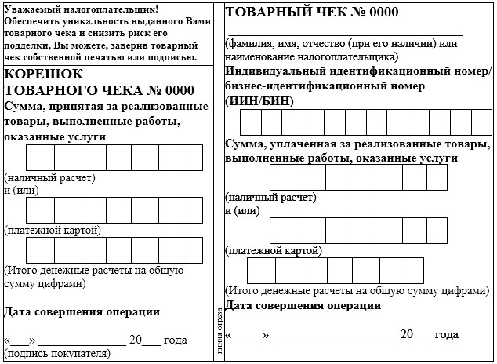

Примечание: Товарный чек выдается в случаях технической неисправности контрольно-кассовой машины или отсутствия электроэнергии.
Приложение 23
к приказу Министра финансов
Республики Казахстан
от 30 декабря 2008 года № 637
Сноска. Приложение 23 в редакции приказа Министра финансов РК от 19.12.2014 № 573 (вводится в действие с 01.01.2015).
Книга товарных чеков
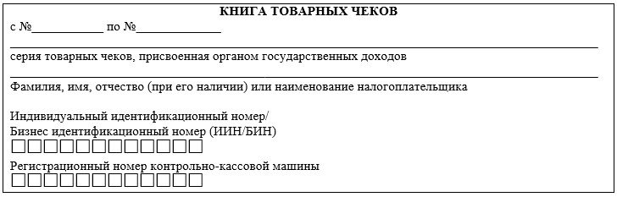

Приложение 24
к приказу Министра финансов
Республики Казахстан
от 30 декабря 2008 года № 637
Сноска. Приложение 24 в редакции приказа и.о. Министра финансов РК от 28.07.2015 № 425 (вводится в действие после дня его первого официального опубликования).
Форма
Книга учета наличных денег
Дата | Сумма кассы на начало смены (гр.33 - гр.34 предыдущей строки) | Внесено наличных денег в кассу (служебный приход) в течение смены |  |  | Изъято из кассы наличных денег (служебный расход) в течение смены |  |  | Показания фискальной памяти ККМ
Дата |  | Время | Сумма | Подпись лица, получившего деньги | Время | Сумма | Подпись лица, получившего деньги | На начало смены |  | № Z отчета | Показания Z отчета |  |  |  |  |  | На конец смены
 |  |  |  |  |  |  |  | Продажа | Покупка | № Z отчета | Продажа |  |  | Покупка |  |  | Продажа | Покупка
 |  |  |  |  |  |  |  |  |  |  | наличный расчет | платежной  картой | На общую сумму | наличный расчет | платежной картой | На общую сумму | Продажа | Покупка
1 | 2 | 3 | 4 | 5 | 6 | 7 | 8 | 9 | 10 | 11 | 12 | 13 | 14 | 15 | 16 | 17 | 18 | 19

Данные об ошибочных платежах |  |  |  | Возврат (аннулирование) чеков ККМ и товарных чеков |  |  |  | Выдано товарных чеков за смену |  |  |  |  | Сумма кассы на конец смены (гр.2 + гр.4 - гр.7 + гр.14 - гр.17 - гр.23 - гр.27 + гр.32) | Сумма наличных денег, сданная из кассы в конце смены | Подпись ответственного лица
Кол-во чеков | наличный расчет | платежной картой | На общую сумму | Кол-во чеков | наличный расчет | платежной  картой | На общую сумму | с № ____  по №___ | Кол-во | наличный расчет | платежной картой | На общую сумму |  | Сумма наличных денег, сданная из кассы в конце смены | Подпись ответственного лица
20 | 21 | 22 | 23 | 24 | 25 | 26 | 27 | 28 | 29 | 30 | 31 | 32 | 33 | 34 | 35
Приложение 25
к приказу Министра финансов
Республики Казахстан
от 30 декабря 2008 года № 637
Сноска. Приложение 25 в редакции приказа Министра финансов РК от 19.12.2014 № 573 (вводится в действие с 01.01.2015).

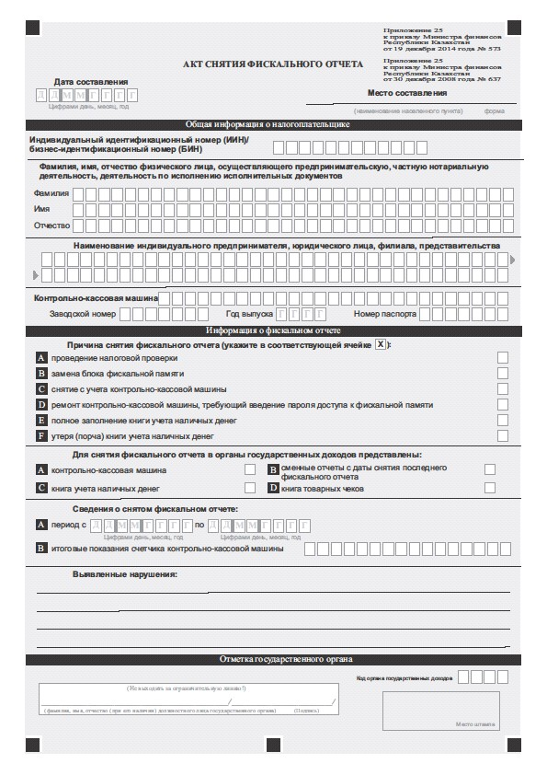

Приложение 26
к приказу Министра финансов
Республики Казахстан
от 30 декабря 2008 года № 637
Сноска. Приложение 26 в редакции приказа Министра финансов РК от 19.12.2014 № 573 (вводится в действие с 01.01.2015).
Форма
Налоговое требование
№ _____ "__" _____________ 20 __ года
_____________________________________________________________________
(наименование компетентного органа иностранного государства,
которому направляется
_____________________________________________________________________
требование и его адрес)
_____________________________________________________________________
(наименование компетентного органа либо его уполномоченный орган)
Республики Казахстан в соответствии со статьей 227 Кодекса
Республики Казахстан "О налогах и других обязательных платежах в
бюджет" (Налоговый Кодекс) и
_____________________________________________________________________
(наименование международного договора)
_____________________________________________________________________
_____________________________________________________________________
обращается в целях получения помощи в сборе налогов в отношении
следующего налогоплательщика,
_____________________________________________________________________
_____________________________________________________________________
(Фамилия, имя, отчество (при его наличии), физического
лица/наименование
_____________________________________________________________________
юридического лица)
_____________________________________________________________________
Номер налоговой регистрации в стране резидентства
______________________________________________________,адрес в стране
Резидентства: _______________________________________________________
_____________________________________________________________________
_____________________________________________________________________
_____________________________________________________________________
Вид, номер и дата выдачи документа, удостоверяющего личность
физического лица
_____________________________________________________________________
_____________________________________________________________________
Работодатель физического лица в стране резидентства и его адрес
_____________________________________________________________________
_____________________________________________________________________
_____________________________________________________________________
_____________________________________________________________________
Адрес пребывания (регистрации) в Республике Казахстан
_____________________________________________________________________
_____________________________________________________________________
_____________________________________________________________________
Имущество налогоплательщика во владении у третьего лица (если
имеется):
_____________________________________________________________________
_____________________________________________________________________
_____________________________________________________________________
Другие важные сведения ________________________________________
_____________________________________________________________________
_____________________________________________________________________
_____________________________________________________________________
Налоговое требование составлено в целях сбора налоговой
задолженности.
Сумма налоговой задолженности в Республике Казахстан в тенге:
_____________________________________________________________________
_____________________________________________________________________
_____________________________________________________________________
_____________________________________________________________________
Сумма налоговой задолженности в Республике Казахстан в
иностранной валюте:
_____________________________________________________________________

Код валюты*
Просим перечислить собранную сумму на банковский счет:
_____________________________________________________________________
Наименование/Фамилия, имя, отчество (при его наличии) и адрес
владельца банковского счета: ________________________________________
_____________________________________________________________________
_____________________________________________________________________
Уведомление об уплате налога было отправлено лицу, имеющему
налоговую задолженность (дата)
_____________________________________________________________________
_____________________________________________________________________
Я, нижеподписавшийся __________________________________________
_____________________________________________________________________
(Фамилия, имя, отчество (при его наличии) и должность лица
компетентного либо
_____________________________________________________________________
уполномоченного органа)
_____________________________________________________________________
_____________________________________________________________________
Утверждаю, что:
Налоговое требование касается налогов, предусмотренных
вышеназванным международным договором, не оспаривается, не
опровергается апелляцией на решение административного органа в
административный орган вышестоящей инстанции или апелляции в суд.
Налоговое требование осуществляется принудительно в рамках
международного договора.
Взыскание указанных налогов в Республике Казахстан не
представляется возможным. Информация, представленная в данном
документе, достоверна.
Помощь запрашивается компетентным органом в рамках
вышеназванного международного договора. Сумма задолженности в разрезе
видов налогов прилагается.
Подпись _________________ место печати
Дата __________________________
Примечание: * При заполнении графы "Код валюты" необходимо
указывать код валюты в соответствии с приложением 23 "Классификатор
валют", утвержденный Решением Комиссии Таможенного союза от 20
сентября 2010 года № 378 "О классификаторах, используемых для
заполнения таможенных деклараций"
Приложение 27
к приказу Министра финансов
Республики Казахстан
от 30 декабря 2008 года № 637
Сноска. Приложение 27 в редакции приказа Министра финансов РК от 19.12.2014 № 573 (вводится в действие с 01.01.2015).
Форма
Требование
об устранении нарушений налогового законодательства
Республики Казахстан
"___" ______________ 20 ___ года № ______
В соответствии с пунктом 7 статьи 656 Кодекса Республики
Казахстан "О налогах и других обязательных платежах в бюджет"
(Налоговый кодекс)
_____________________________________________________________________
(наименование государственного органа)
сообщает Вам ________________________________________________________
(Фамилия, имя, отчество (при его наличии), руководителя
уполномоченного государственного органа, полное
наименование уполномоченного государственного органа, адрес)
Индивидуальный идентификационный номер/бизнес-идентификационный номер
(ИИН/БИН) ___________________________________________________________
о необходимости устранения нарушений налогового законодательства
Республики Казахстан: _______________________________________________
(суть нарушения, с указанием сумм подлежащих
внесению в бюджет (при наличии))
_____________________________________________________________________
_____________________________________________________________________
_____________________________________________________________________
В соответствии со статьей 656 Налогового кодекса Вам необходимо
устранить нарушения в течение тридцати рабочих дней со дня вручения
(получения) настоящего требования.
В случае их не устранения Вы будете привлечены к
ответственности в соответствии с законодательством Республики
Казахстан.
В соответствии со статьями 686, 687 Налогового кодекса Вы
имеете право обжаловать действия (бездействие) должностных лиц
органов государственных доходов вышестоящему органу государственных
доходов или в суд, в порядке, предусмотренном законами Республики
Казахстан.
Руководитель
государственного органа _____________ _______________________________
Место печати (подпись) (фамилия, имя, отчество (при
его наличии))
Требование получил __________________________________________________
(фамилия, имя, отчество (при его наличии),
руководителя уполномоченного государственного
органа, подпись, дата)
Требование вручил уполномоченному
государственному органу _____________________________________________
(фамилия, имя, отчество (при его наличии)
должностного лица государственного
органа, подпись, дата)
Требование отправлено уполномоченному
государственному органу _____________________________________________
(документ подтверждающий факт отправки и
получения)
Приложение 28
к приказу Министра финансов
Республики Казахстан
от 30 декабря 2008 года № 637
Сноска. Приложение 28 в редакции приказа Министра финансов РК от 19.12.2014 № 573 (вводится в действие с 01.01.2015).
Форма
Решение
об отказе в снятии с регистрационного учета по налогу
на добавленную стоимость
"____" _______________ 20__ года № ____________
В соответствии с Кодексом Республики Казахстан "О налогах и
других обязательных платежах в бюджет" (Налоговый кодекс)
_____________________________________________________________________
(наименование государственного органа)
_____________________________________________________________________
рассмотрев налоговое заявление ______________________________________
(фамилия, имя, отчество (при его
наличии), или наименование
_____________________________________________________________________
налогоплательщика, ИИН/БИН)
о регистрационном учете по налогу на добавленную стоимость от
"____" _______________ 20__ года, РЕШИЛ:
отказать в снятии с регистрационного учета по налогу на
добавленную стоимость по следующему (-им) основанию (-ям):
_____________________________________________________________________
(государственный орган указывает одно или несколько оснований,
_____________________________________________________________________
предусмотренных пунктом 3 статьи 571 Налогового кодекса)
_____________________________________________________________________
_____________________________________________________________________
_____________________________________________________________________
_____________________________________________________________________
Руководитель (заместитель руководителя)
государственного органа _____________________________________________
(фамилия, имя, отчество (при его наличии),
подпись, печать)
Решение получил _____________________________________________________
(фамилия, имя, отчество (при его наличии),
налогоплательщика (налогового агента)/должностного
лица налогоплательщика (налогового агента),
подпись, печать, дата)
Решение вручено налогоплательщику
(налоговому агенту) _________________________________________________
(фамилия, имя, отчество (при его наличии),
должностного лица государственного органа,
подпись, дата)
Решение отправлено налогоплательщику
(налоговому агенту) _________________________________________________
(подтверждающий документ о факте отправки и (или)
получения)
Приложение 29
к приказу Министра финансов
Республики Казахстан
от 30 декабря 2008 года № 637
Сноска. Приложение 29 в редакции приказа Министра финансов РК от 10.12.2015 № 645 (вводится в действие с 01.01.2016 года).
Форма
Уведомление
об обращении взыскания на деньги на банковских счетах дебиторов
"___"__________20___ года № ____
В соответствии со статьей 166 Кодекса Республики Казахстан "О
таможенном деле в Республике Казахстан"
_____________________________________________________________________
(наименование органа государственных доходов)
уведомляет Вас,
_____________________________________________________________________
(наименование дебитора плательщика,
_____________________________________________________________________
индивидуальный идентификационный номер/бизнес идентификационный номер
_____________________________________________________________________
(ИИН/БИН), юридический адрес) об обращении взыскания на деньги с
Вашего банковского счета в счет погашения задолженности по таможенным
платежам и налогам, пеней плательщика
_____________________________________________________________________
(наименование плательщика, ИИН/БИН, юридический адрес)
на сумму
_____________________________________________________ тенге.
Со дня получения настоящего уведомления, Вам необходимо не
позднее двадцати рабочих дней представить в
_____________________________________________________________________
(наименование органа государственных доходов)
акт сверки взаиморасчетов, составленный совместно с плательщиком на
дату получения уведомления, в соответствии с пунктом 2 статьи 166
Кодекса Республики Казахстан "О таможенном деле в Республике
Казахстан".
В случае невыполнения требований органа государственных доходов
и их должностных лиц к Вам будут применены меры административного
взыскания в соответствии с Кодексом Республики Казахстан об
административных правонарушениях.
В соответствии со статьей 17 Кодекса Республики Казахстан "О
таможенном деле в Республике Казахстан" Вы имеете право обжаловать
действия (бездействие) должностных лиц органов государственных
доходов вышестоящему органу государственных доходов или в суд.
Руководитель (заместитель руководителя)
органа государственных доходов _____________________________________
(фамилия, имя, отчество (если оно указано в документе,
удостоверяющем личность), подпись, печать)
Уведомление получил
_____________________________________________________________________
(фамилия, имя, отчество (если оно указано в документе, удостоверяющем
личность) дебитора/должностного лица дебитора плательщика, подпись,
печать, дата)
Уведомление вручено дебитору плательщика
_____________________________________________________________________
(фамилия, имя, отчество (если оно указано в документе, удостоверяющем
личность) должностного лица органа государственных доходов, подпись,
дата)
Уведомление отправлено дебитору плательщика
_____________________________________________________________________
(документ, подтверждающий факт отправки и (или) получения)
Приложение 30
к приказу Министра финансов
Республики Казахстан
от 30 декабря 2008 года № 637
Сноска. Приложение 30 в редакции приказа Министра финансов РК от 10.12.2015 № 645 (вводится в действие с 01.01.2016 года).
Форма
Распоряжение
органа государственных доходов о приостановлении расходных
операций по кассе плательщика
"___"__________20__года № ______
В соответствии со статьей 163 Кодекса Республики Казахстан "О
таможенном деле в Республике Казахстан"
_____________________________________________________________________
(наименование органа государственных доходов)
приостанавливает все расходные операции наличных денег в кассе, кроме
операций по сдаче денег в банк или организацию, осуществляющую
отдельные виды банковских операций, для последующего их перечисления
в счет погашения задолженности по таможенным платежам и налогам,
пеней
_____________________________________________________________________
(фамилия, имя, отчество (если оно указано в документе, удостоверяющем
личность), наименование плательщика, индивидуальный идентификационный
номер/бизнес-идентификационный номер (ИИН/БИН), юридический адрес)
Плательщиком с момента получения распоряжения органа
государственных доходов о приостановлении расходных операций по кассе
все поступающие наличные денежные средства подлежат зачислению в
бюджет не позднее одного рабочего дня, следующего за днем их
поступления.
В случае невыполнения требований органа государственных доходов
и их должностных лиц к Вам будут применены меры административного
взыскания в соответствии Кодексом Республики Казахстан об
административных правонарушениях.
В соответствии со статьей 17 Кодекса Республики Казахстан "О
таможенном деле в Республике Казахстан" Вы имеете право обжаловать
действия (бездействие) должностных лиц органов государственных
доходов вышестоящему органу государственных доходов или в суд.
Руководитель (заместитель руководителя)
органа государственных доходов
_____________________________________________________________________
(фамилия, имя, отчество (если оно указано в документе, удостоверяющем
личность), подпись, печать)
Распоряжение получил
_____________________________________________________________________
(фамилия, имя, отчество (если оно указано в документе, удостоверяющем
личность), плательщика/ должностного лица плательщика, подпись,
печать, дата)
Распоряжение вручено ________________________________________________
(фамилия, имя, отчество (если оно указано в документе, удостоверяющем
личность), подпись, дата)
Распоряжение отправлено плательщику
_____________________________________________________________________
(документ, подтверждающий факт отправки и (или) получения)
Приложение 31
к приказу Министра финансов
Республики Казахстан
от 30 декабря 2008 года № 637
Сноска. Приложение 31 в редакции приказа Министра финансов РК от 10.12.2015 № 645 (вводится в действие с 01.01.2016 года).
Форма
Постановление № ________
об обращении взыскания на ограниченное в распоряжении
имущество плательщика
"___" ___________ 20 _ года № ________
Я, руководитель (заместитель руководителя)
_____________________________________________________________________
(наименование органа государственных доходов,
_____________________________________________________________________
фамилия, имя, отчество (если оно указано в документе, удостоверяющем
личность), руководителя (заместителя руководителя)
УСТАНОВИЛ:
факт неисполнения требований об исполнении обязательства по
уплате таможенных платежей и налогов, пеней
_____________________________________________________________________
(фамилия, имя, отчество (если оно указано в документе, удостоверяющем
личность), наименование плательщика,
____________________________________________________________________,
индивидуальный идентификационный номер/бизнес-идентификационный
номер (ИИН/БИН), юридический адрес)
составляющей на дату вынесения настоящего постановления
_____________________________________________________________________
(указать в цифрах и прописью)
_______________________________________________________________тенге.
Меры принудительного взыскания задолженности по таможенным
платежам и налогам, пеней, предусмотренные статьями 165, 166 Кодекса
Республики Казахстан "О таможенном деле в Республике Казахстан", не
привели к погашению задолженности по таможенным платежам и налогам,
пеней.
На основании вышеизложенного, руководствуясь статьей 167
Кодекса Республики Казахстан "О таможенном деле в Республике
Казахстан"
ПОСТАНОВИЛ:
Обратить взыскание на имущество, ограниченное в распоряжении на
основании решения от "__"_______ 20 ___ года № ______ и акта описи
имущества от "___" ___________200__0года0№0______
____________________________________________________________________
(фамилия, имя, отчество (если оно указано в документе, удостоверяющем
личность), наименование плательщика,
_____________________________________________________________________
ИИН/БИН, юридический адрес)
Настоящее постановление составлено в двух экземплярах, один из
которых с приложением решения и акта описи передать для исполнения
_____________________________________________________________________
наименование уполномоченного юридического лица) Ограниченное в
распоряжении имущество находится на ответственном хранении
_______________________________________________________________________________________
(фамилия, имя, отчество (если оно указано в документе, удостоверяющем
личность) материально ответственного лица плательщика)
и находится по адресу:
_______________________________________________________________________________________
_______________________________________________________________________________________
М.П.___________________________________________________________________________________
(фамилия, имя, отчество (если оно указано в документе, удостоверяющем
личность) руководителя (заместителя руководителя)
Получено:
__________________________________________________________________________________
(фамилия, имя, отчество (если оно указано в документе, удостоверяющем
личность) должностного лица уполномоченного юридического лица, дата
получения, подпись)
Отправлено: ____________________________________________________________________
(документ, подтверждающий факт отправки и (или) получения)
Приложение 32
к приказу Министра финансов
Республики Казахстан
от 30 декабря 2008 года № 637
Сноска. Приложение 32 в редакции приказа Министра финансов РК от 10.12.2015 № 645 (вводится в действие с 01.01.2016 года).
Форма
Решение
об отмене решения об ограничении в распоряжении имуществом
и акта описи имущества в счет налоговой задолженности
налогоплательщика (налогового агента), задолженности по
таможенным платежам и налогам, пени плательщика
"__"_____________20__года № _____
В соответствии со статьей 613 Кодекса Республики Казахстан "О
налогах и других обязательных платежах в бюджет" (Налоговый кодекс),
статьей 164 Кодекса Республики Казахстан "О таможенном деле в
Республике Казахстан"
_____________________________________________________________________
(наименование органа государственных доходов)
в связи с
_____________________________________________________________________
(указать причину отмены решения об ограничении в распоряжении
имуществом)
_____________________________________________________________________
отменяет решение об ограничении в распоряжении имуществом от "__"
______ 20 ___ года № ____ налогоплательщика (налогового агента),
плательщика
_____________________________________________________________________
(фамилия, имя, отчество (если оно указано в документе, удостоверяющем
личность), наименование налогоплательщика (налогового агента),
плательщика
_____________________________________________________________________
индивидуальный идентификационный номер/бизнес-идентификационный
номер (ИИН/БИН), юридический адрес)
и акт описи имущества (при его наличии) от "__"_____20__года № ______
Руководитель (заместитель руководителя)
органа государственных доходов
____________________________________________________________________
(фамилия, имя, отчество (если оно указано в документе, удостоверяющем
личность), подпись, печать государственного органа)
Решение получил
____________________________________________________________________
(фамилия, имя, отчество (если оно указано в документе, удостоверяющем
личность) налогоплательщика (налогового агента)/ должностного лица
налогоплательщика (налогового агента), плательщика, подпись дата,
печать)
Приложение 33
к приказу Министра финансов
Республики Казахстан
от 30 декабря 2008 года № 637
Сноска. Приложение 33 в редакции приказа Министра финансов РК от 10.12.2015 № 645 (вводится в действие с 01.01.2016 года).
форма

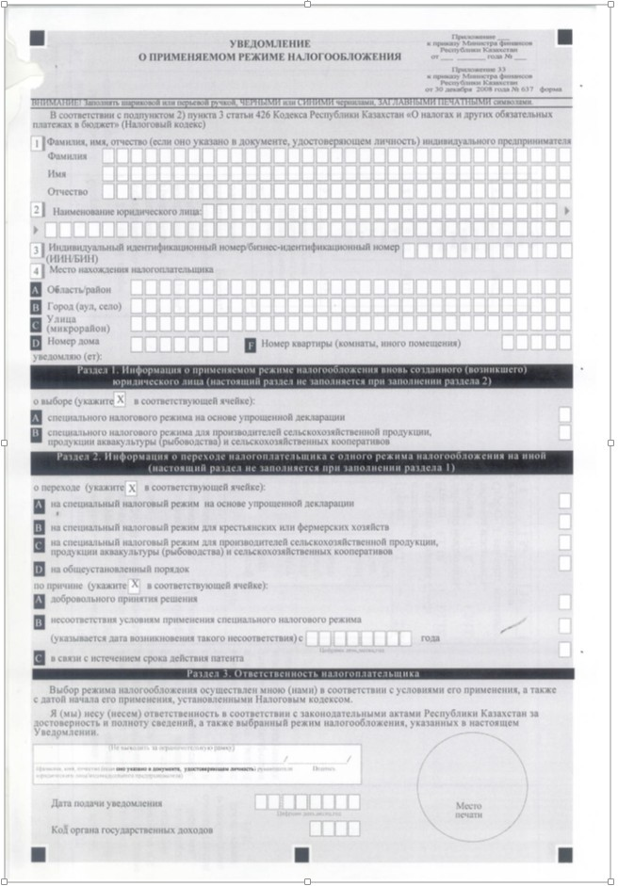

Приложение 34
к приказу Министра финансов
Республики Казахстан
от 30 декабря 2008 года № 637
Сноска. Приложение 34 в редакции приказа Министра финансов РК от 19.12.2014 № 573 (вводится в действие с 01.01.2015).
Форма

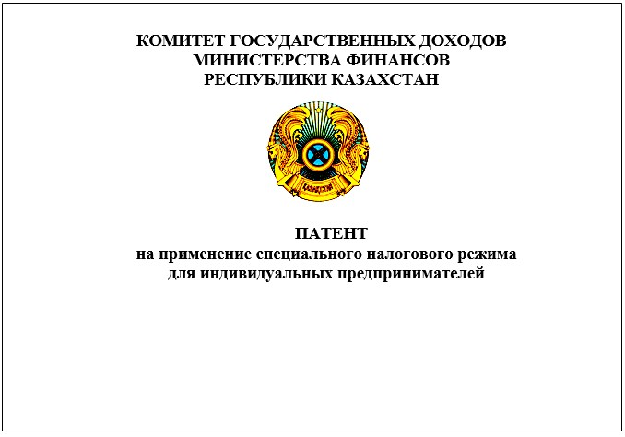

Примечание. В патенте на применение специального налогового
режима для индивидуальных предпринимателей указываются следующие
сведения:
1) наименование государственного органа;
2) фамилия, имя, отчество (при его наличии), индивидуального
предпринимателя;
3) адрес местожительства индивидуального предпринимателя;
4) индивидуальный идентификационный номер (ИИН);
5) срок действия патента;
6) вид предпринимательской деятельности;
7) место осуществления предпринимательской деятельности;
8) свидетельство о государственной регистрации индивидуального
предпринимателя: серия, номер, дата выдачи;
9) заявленный доход;
10) сведения об электронной цифровой подписи руководителя
государственного органа;
11) серия и номер патента.
Приложение 35
к приказу Министра финансов
Республики Казахстан
от 30 декабря 2008 года № 637
Сноска. Приложение 35 в редакции приказа Министра финансов РК от 19.12.2014 № 573 (вводится в действие с 01.01.2015).
Форма
Справка
о приеме Декларации по индивидуальному
подоходному налогу и имуществу в электронном виде
Индивидуальный идентификационный номер (ИИН) ________________________
Фамилия, имя, отчество (при его наличии) ____________________________
Код формы налоговой отчетности ___________ версия ___________________
Вид формы налоговой отчетности ______________________________________
Наименование формы налоговой отчетности _____________________________
Налоговый период ____________________________________________________
Способ приема _______________________________________________________
Код органа государственных доходов– получателя ______________________
_____________________________________________________________________
Входящий (регистрационный) номер документа налоговой отчетности: ____
Обработка налоговой отчетности | Система | Статус | Дата/Время

Код бюджетной классификации | Срок уплаты | Сумма | Код валюты

Подпись прикладного сервера
Приложение 36
к приказу Министра финансов
Республики Казахстан
от 30 декабря 2008 года № 637
Сноска. Приложение 36 в редакции приказа Министра финансов РК от 19.12.2014 № 573 (вводится в действие с 01.01.2015).
Форма
Уведомление
о принятии или непринятии налоговой отчетности
органом государственных доходов в электронном виде
Индивидуальный идентификационный номер/бизнес идентификационный номер
(ИИН/БИН) ___________________________________________________________
Наименование налогоплательщика/фамилия, имя, отчество (при его
наличии) ____________________________________________________________
_____________________________________________________________________
Код формы налоговой отчетности ______________ версия ________________
Вид формы налоговой отчетности ______________________________________
Наименование формы налоговой отчетности _____________________________
Реквизиты контракта № ____________________ от "___" ___________ года.
Реквизиты заявления о ввозе товаров и уплате косвенных налогов:
№ _____________________ от "___" ____________ года
Налоговый период ____________________________________________________
Способ приема _______________________________________________________
Код органа государственных доходов – получателя _____________________
Входящий (регистрационный) номер документа налоговой отчетности:_____
Обработка налоговой отчетности | Система | Статус | Дата/Время

Код бюджетной классификации | Срок уплаты | Сумма | Код валюты

Ошибки при приеме налоговой отчетности:
Подпись прикладного сервера
Приложение 37
к приказу Министра финансов
Республики Казахстан
от 30 декабря 2008 года № 637
Сноска. Приложение 37 в редакции приказа Министра финансов РК от 19.12.2014 № 573 (вводится в действие с 01.01.2015).
Форма

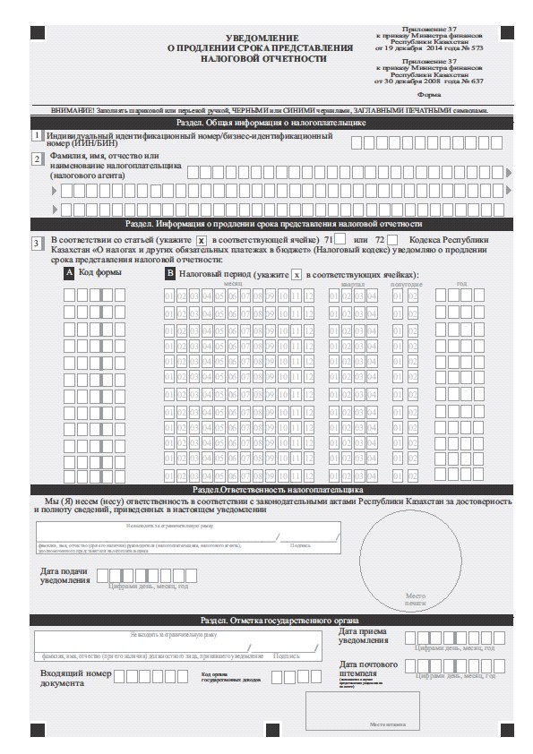

Приложение 38
к приказу Министра финансов
Республики Казахстан
от 30 декабря 2008 года № 637
Сноска. Приложение 38 в редакции приказа Министра финансов РК от 19.12.2014 № 573 (вводится в действие с 01.01.2015).
Форма

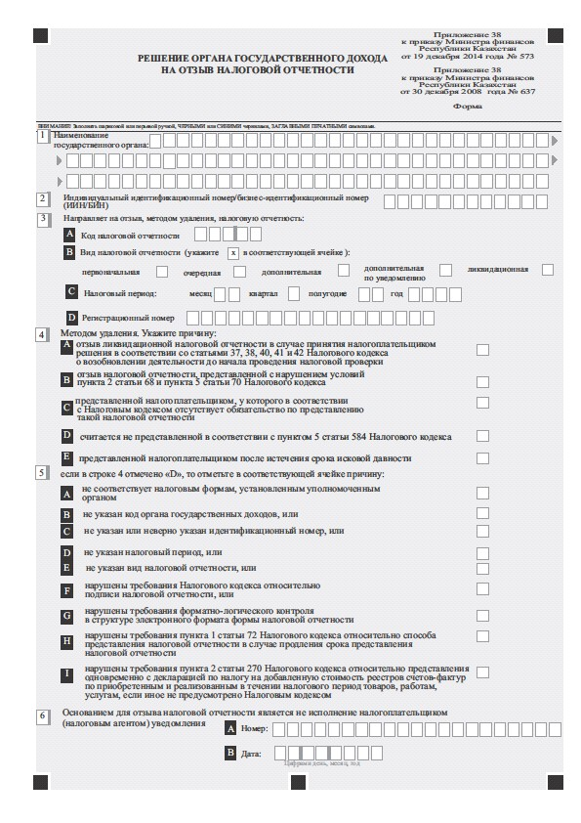

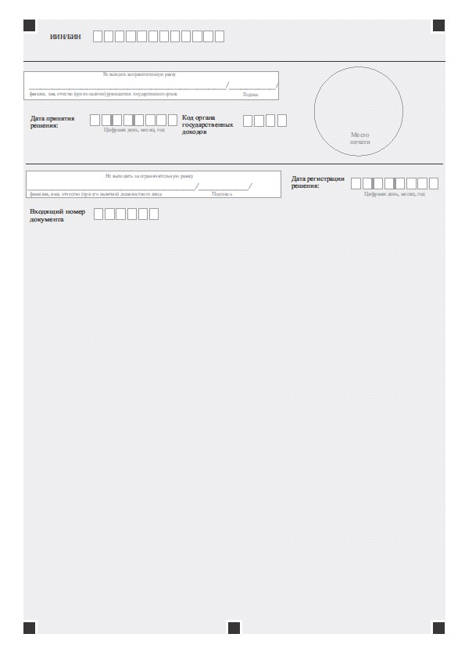

Приложение 39
к приказу Министра финансов
Республики Казахстан
от 30 декабря 2008 года № 637
Сноска. Приложение 39 в редакции приказа Министра финансов РК от 19.12.2014 № 573 (вводится в действие с 01.01.2015).
Форма
Справка
о приеме Декларации по индивидуальному
подоходному налогу и имуществу на бумажном носителе
Индивидуальный идентификационный номер (ИИН) ________________________
Фамилия, имя, отчество (при его наличии) ____________________________
_____________________________________________________________________
Код формы налоговой отчетности ______________________________________
Вид формы налоговой отчетности ______________________________________
Налоговый период ____________________________________________________
Код органа государственных доходов - получателя _____________________
Входящий (регистрационный) номер документа налоговой отчетности:_____
___________________________________________________________ _________
фамилия, имя, отчество (при его наличии), (подпись)
должностного лица государственного органа,
принявшего Декларацию)
Дата приема декларации
государственным органом _________________ место штампа
Приложение 40
к приказу Министра финансов
Республики Казахстан
от 30 декабря 2008 года № 637
Сноска. Приказ дополнен приложением 40 в соответствии с приказом Заместителя Премьер-Министра РК - Министра финансов РК от 05.02.2014 № 39 (вводится в действие со дня его первого официального опубликования); в редакции приказа Министра финансов РК от 19.12.2014 № 573 (вводится в действие с 01.01.2015).
Извещение
о нарушениях, выявленных по результатам
камерального контроля
"____" _______________ 20____ года № __________
_____________________________________________________________________
(наименование государственного органа)
в соответствии со статьей 587 Кодекса Республики Казахстан "О
налогах и других обязательных платежах в бюджет" (Налоговый кодекс)
извещает Вас
_____________________________________________________________________
(Фамилия, имя, отчество (при его наличии) или
_____________________________________________________________________
полное наименование налогоплательщика (налогового агента),
_____________________________________________________________________
индивидуальный идентификационный номер/бизнес-идентификационный
номер (ИИН/БИН)
о нарушениях, выявленных "____" _________ 20___ года, по налоговой
отчетности __________________________________________________________
_____________________________________________________________________
(наименование и налоговый период налоговой отчетности)
Настоящее извещение направляется для сведения и не является
обязательным для исполнения.
Приложение с описанием выявленных нарушений на ____ листе(-ах).
Руководитель
(заместитель руководителя)
государственного органа
_________________________________________________ _________
(фамилия, имя, отчество (при его наличии)) (подпись)
Место печати
Извещение получил
______________________________________________
(фамилия, имя, отчество (при его наличии),
налогоплательщика (налогового агента),
подпись, дата)
место печати
Извещение вручено Фамилия, имя, отчество
налогоплательщику (налоговому (при его наличии) или
агенту) наименование
___________________________________________ налогоплательщика:____
(фамилия, имя, отчество (при его наличии), ______________________
должностного лица государственного ______________________
органа, подпись, дата) Адрес:
Извещение отправлено ______________________
налогоплательщику (налоговому агенту) ______________________
____________________________________
(документ, подтверждающий факт
отправки и (или) получения)
Приложение 41
к приказу Министра финансов
Республики Казахстан
от 30 декабря 2008 года № 637
Сноска. Приложение 41 исключено приказом Министра финансов РК от 29.03.2017 № 199 (вводится в действие по истечении десяти календарных дней после дня его первого официального опубликования).
Приложение 42
к приказу Министра Финансов
Республики Казахстан
от 30 декабря 2008 года № 637
Сноска. Приложение 42 в редакции приказа Министра финансов РК от 29.03.2017 № 199 (вводится в действие по истечении десяти календарных дней после дня его первого официального опубликования).

Форма

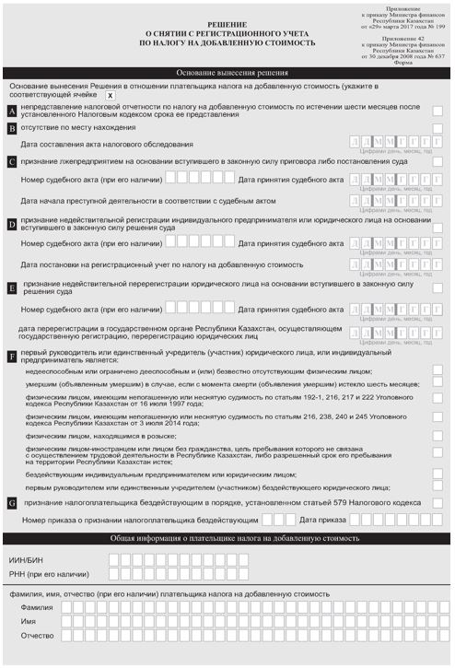
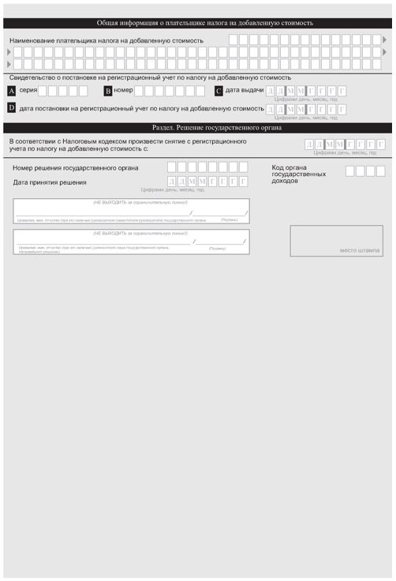

Приложение 43
к приказу Министра финансов
Республики Казахстан
от 30 декабря 2008 года № 637
Сноска. Приказ дополнен приложением 43 в соответствии с приказом Заместителя Премьер-Министра РК - Министра финансов РК от 05.02.2014 № 39 (вводится в действие со дня его первого официального опубликования); в редакции приказа Министра финансов РК от 19.12.2014 № 573(вводится в действие с 01.01.2015).
Форма

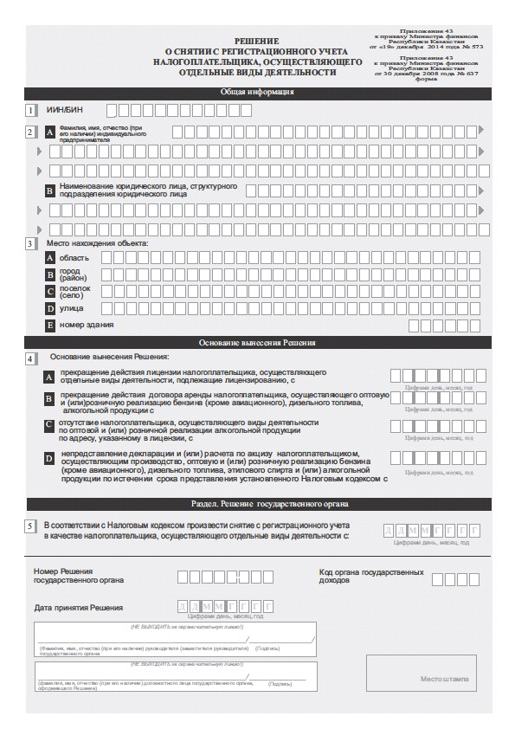

Приложение 44
к приказу Министра финансов
Республики Казахстан
от 30 декабря 2008 года № 637
Сноска. Приказ дополнен Приложением 44 в соответствии с приказом Министра финансов РК от 19.12.2014 № 573 (вводится в действие с 01.01.2015).
Форма

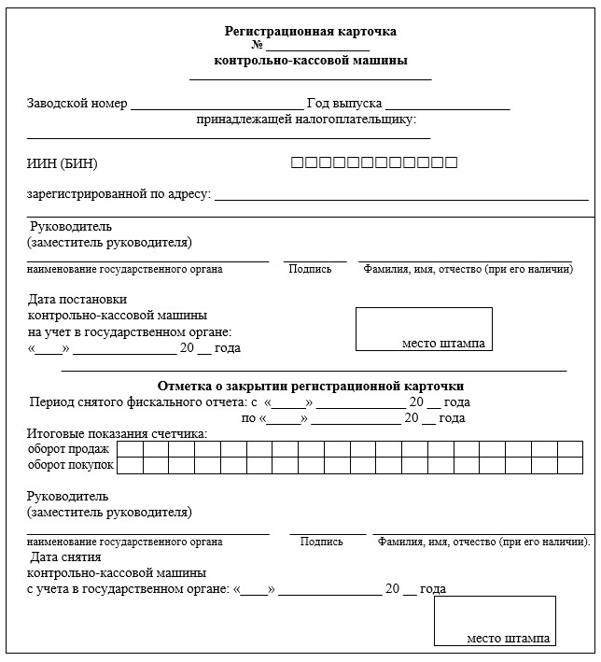

Приложение 45
к приказу Министра финансов
Республики Казахстан
от 30 декабря 2008 года № 637
Сноска. Приказ дополнен Приложением 45 в соответствии с приказом Министра финансов РК от 19.12.2014 № 573 (вводится в действие с 01.01.2015).
Форма
Разрешение
органа государственного дохода на нарушение целостности
пломбы контрольно-кассовой машины
"_____" ________________ 20 __ года _________________________
(место составления)
_____________________________________________________________________
_____________________________________________________________________
(наименование государственного органа)
в соответствии с налоговым заявлением об исполнении обязательств,
возникающих при эксплуатации контрольно-кассовой машины,
_____________________________________________________________________
_____________________________________________________________________
(фамилия, имя, отчество (при его наличии) или наименование
налогоплательщика,
_____________________________________________________________________
ИИН/БИН)
от "____" _____________ 20 __ года, а также на основании заключения
Центра технического обслуживания ____________________________________
(наименование Центра технического
обслуживания)
от "____" _____________ 20 __ года № _______________ о технической
неисправности по причине ____________________________________________
_____________________________________________________________________
_____________________________________________________________________
_____________________________________________________________________
______________________________________________________ принял решение
РАЗРЕШИТЬ нарушение целостности пломбы № _______________________ для
устранения технической неисправности контрольно-кассовой
машины ___________________________, заводской номер ________________,
регистрационная карточка № __________________________________________
дата выдачи "____" _____________ 20__ года.
Для установки пломбы органа государственных доходов Вам
необходимо после устранения неисправности представить
контрольно-кассовую машину в орган государственных доходов в срок не
позднее "____" ______________ 20 __ года.
Должностное лицо
государственного органа,
ответственное за установку пломбы _______ _____________________
(подпись) (фамилия, имя,
отчество (при его
наличии))

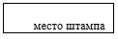

Разрешение получил __________________________________________________
(фамилия, имя, отчество (при его наличии) либо
наименование налогоплательщика, подпись,
(печать), дата)
Приложение 46
к приказу Министра финансов
Республики Казахстан
от 30 декабря 2008 года № 637
Сноска. Приказ дополнен Приложением 46 в соответствии с приказом Министра финансов РК от 19.12.2014 № 573 (вводится в действие с 01.01.2015).
Форма
Решение
об изменении (об отказе в изменении) срока уплаты налога
на добавленную стоимость на импортируемые товары
"___" ________ 20____ года № ____
В соответствии со статьей 249 Кодекса Республики Казахстан от
12 июня 2001 года "О налогах и других обязательных платежах в бюджет"
(Налоговый кодекс), срок действия которой продлен статьей 49 Закона
Республики Казахстан от 10 декабря 2008 года "О введении в действие
Кодекса Республики Казахстан "О налогах и других обязательных
платежах в бюджет" (Налоговый кодекс)"
_____________________________________________________________________
(наименование органа, уполномоченного принимать решение об изменении
(об отказе в изменении) срока уплаты налога на добавленную стоимость
на импортируемые товары)
________________________________________________________, рассмотрев
заявление об изменении срока уплаты налога на добавленную
стоимость от "____" "___________" 20___ года,
копии договоров (контрактов) на поставку товаров,
заключение органа государственных доходов о подтверждении
отнесения импортируемых товаров к товарам, предназначенным для
промышленной переработки, в соответствии с таможенным
законодательством Республики Казахстан
_____________________________________________________________________
(фамилия, имя, отчество (при его наличии), наименование
налогоплательщика, идентификационный номер (ИИН/БИН)
_____________________________________________________________________
(серия и номер свидетельства о постановке на учет по налогу на
добавленную стоимость, дата постановки)
принял решение:
1) об изменении срока уплаты налога на добавленную стоимость на
импортируемые товары на: (укажите х в соответствующей ячейке)
сырье и материалы для промышленной переработки:
___________________ по договору (контракту)_________________
___________________ по договору (контракту)_________________
___________________ по договору (контракту)_________________
___________________ по договору (контракту)_________________
___________________ по договору (контракту)_________________
___________________ по договору (контракту)_________________
воду
газ
электроэнергию

на срок до: (укажите х в соответствующей ячейке) трех месяцев

календарного года

2) об отказе в изменении срока уплаты налога на добавленную
стоимость на импортируемые товары, в связи __________________________
(указываются причины отказа)
_____________________________________________________________________
_____________________________________________________________________
_____________________________________________________________________
_____________________________________________________________________
_____________________________________________________________________
Руководитель
(заместитель руководителя)
__________________________________________ ___________ место печати
(фамилия, имя, отчество (при его наличии)) (подпись)
Приложение 47
к приказу Министра финансов
Республики Казахстан
от 30 декабря 2008 года № 637
Сноска. Приказ дополнен Приложением 47 в соответствии с приказом Министра финансов РК от 19.12.2014 № 573 (вводится в действие с 01.01.2015).
Форма
Решение
об изменении (об отказе в изменении) сроков исполнения
налогового обязательства по уплате налогов, других
обязательных платежей в бюджет и (или) пеней
"___" ________ 20____ года № ____
В соответствии с главой 6 Кодекса Республики Казахстан "О
налогах и других обязательных платежах в бюджет" (Налоговый кодекс)
_____________________________________________________________________
(наименование уполномоченного органа либо государственного органа,
уполномоченного принимать решение об изменении сроков исполнения
налогового обязательства по уплате налогов, других обязательных
платежей в бюджет и (или) пеней)
_____________________________________________________________________
рассмотрев заявление ________________________________________________
(фамилия, имя, отчество (при его наличии),
наименование налогоплательщика (налогового
агента), индивидуальный идентификационный
номер/бизнес – идентификационный номер (ИИН/БИН)
_____________________________________________________________________
от "____" "_______" 20___ года № _________ принял решение:
(отмечается знаком Х одна из соответствующих ячеек)

об изменении сроков исполнения налогового обязательства по уплате
налогов и (или) пеней

об отказе в изменении сроков исполнения налогового обязательства
по уплате налогов и (или) пеней, в связи ____________________________
_____________________________________________________________________
(указываются причины отказа)

об изменении сроков исполнения налогового обязательства по уплате
начисленных сумм налогов, других обязательных платежей в бюджет и
(или) пеней, указанных в уведомлении о результатах налоговой проверки

об отказе в изменении сроков исполнения налогового обязательства
по уплате начисленных сумм налогов, других обязательных платежей в
бюджет и (или) пеней, указанных в уведомлении о результатах налоговой
проверки, в связи ___________________________________________________
_____________________________________________________________________
(указываются причины отказа)
тенге
№ п/п | Вид налога и другого обязательного платежа | Код бюджетной классификации (КБК) | Сумма налога и другого обязательного платежа | Сумма пени | Всего
1 | 2 | 3 | 4 | 5 |  | 6
1
2
3

на период с "___" _____ 20____ года по "____" _____ 20 ___ года
Приложение: график исполнения налогового обязательства на ___ листах.
Руководитель
(заместитель руководителя) __________________ __________ место печати
(фамилия, имя, отчество (подпись)
(при его наличии))
Решение получил _____________________________________________________
(фамилия, имя, отчество (при его наличии),
наименование налогоплательщика, подпись, дата)
Решение отправлено налогоплательщику
(налоговому агенту) ______________________________________________
(документ, подтверждающий факт отправки и (или)
получения)
Приложение 48
к приказу Министра финансов
Республики Казахстан
от 30 декабря 2008 года № 637
Сноска. Приложение 48 в редакции приказа Министра финансов РК от 05.12.2016 № 633 (вводится в действие по истечении десяти календарных дней после дня его первого официального опубликования).
Форма
Уведомление
о получении органом государственных доходов
сведений из заявления о ввозе товаров и уплате косвенных
налогов, поступившего от налоговых органов государств-членов
Евразийского экономического союза
Идентификационный номер продавца: _________________________________
Наименование продавца: ____________________________________________
Идентификационный номер покупателя: _______________________________
Наименование покупателя: __________________________________________
Код страны покупателя: ____________________________________________
Номер и дата договора (контракта):
___________________________________________________________________
Номер и дата отметки: _____________________________________________
Дата поступления заявления: _______________________________________
Номер и дата отметки отозванного заявления:
___________________________________________________________________
Номер и дата отметки корректируемого заявления:
___________________________________________________________________
Вид налога | Сумма | Код валюты
Сумма налога на добавленную стоимость
Сумма акцизов

Подпись прикладного сервера:
Идентификационный номер продавца \Лист N из M
Приложение 49
к приказу Министра финансов
Республики Казахстан
от 30 декабря 2008 года № 637
Перечень
утративших силу некоторых нормативных правовых актов
Республики Казахстан
Сноска. Приказ дополнен приложением 37 в соответствии с приказом Министра финансов РК от 16.01.2013 № 19 (вводится в действие со дня его первого официального опубликования); в редакции приказа Министра финансов РК от 19.12.2014 № 573 (вводится в действие с 01.01.2015).
1. Приказ Министра государственных доходов от 28 октября 2001
года № 1464 "Об утверждении формы Акта об изъятии наличных денег в
счет погашения налоговой задолженности" (зарегистрированный в Реестре
государственной регистрации нормативных правовых актов под № 1692,
опубликованный в Бюллетене нормативных правовых актов, 2002 года, №
4).
2. Приказ Председателя Налогового комитета Министерства
финансов Республики Казахстан от 12 июня 2004 года № 347 "О некоторых
вопросах ограничения в распоряжении имуществом в счет налоговой и
таможенной задолженности" (зарегистрированный в Реестре
государственной регистрации нормативных правовых актов под № 2992,
опубликованный в Бюллетене нормативных правовых актов Республики
Казахстан, 2004 года, № 37-40, ст.1024; в "Официальной газете" от 19
февраля 2005 года, № 8 (217).
3. Приказ Председателя Налогового комитета Министерства
финансов Республики Казахстан от 28 февраля 2005 года № 83 "О
внесении изменений и дополнений в приказ Председателя Налогового
комитета Министерства финансов Республики Казахстан от 12 июля 2004
года № 347 "О некоторых вопросах ограничения в распоряжении
имуществом в счет налоговой и таможенной задолженности"
(зарегистрированный в Реестре государственной регистрации нормативных
правовых актов под № 3535, опубликованный в "Юридической газете" от
21 сентября 2005 года, № 173 (907).
4. Приказ Председателя Налогового комитета Министерства
финансов Республики Казахстан от 11 марта 2007 года № 133 "Об
утверждении форм уведомлений органов налоговой службы по исполнению
налогового обязательства" (зарегистрированный в Реестре
государственной регистрации нормативных правовых актов под № 4594,
опубликован в Бюллетене нормативных правовых актов, май 2007 года, №
5, ст. 252).
Приложение 49
к приказу Министра финансов
Республики Казахстан
от 30 декабря 2008 года № 637
Сноска. Приказ дополнен приложением 49 в соответствии с приказом Министра финансов РК от 10.12.2015 № 645 (вводится в действие с 01.01.2016 года).
Форма
_________________________ "___"_______ 20__г.
(наименование, БИН органа (дата регистрации)
государственных доходов)
Управление по правовой статистике и специальным учетам
по_________________________________ области
Акт о назначении проверки
ЗАРЕГИСТРИРОВАН
за № ______________ "__" ____ ____ год
подпись __________________

Достоверность регистрации проверки можно проверить
на сайте www.pravstat.prokuror.kz, либо отправив смс-сообщение
по номеру 1012, либо обратившись в Call-центр по номеру 115.
Предписание № ____
В соответствии со статьей 632 Кодекса Республики Казахстан "О
налогах и других обязательных платежах в бюджет" (Налоговый кодекс)
и статьей 221 Кодекса Республики Казахстан "О таможенном деле в
Республике Казахстан" поручается:
1. _________________________________________________________________
_____________________________________________________________________
(фамилия, имя, отчество (если оно указано в документе, удостоверяющем
личность), должность, наименование органа государственных доходов)
2. полное наименование налогоплательщика (налогового
агента)/проверяемого лица
_____________________________________________________________________
(в том числе фамилия и инициалы руководителя проверяемого субъекта)
3. ИИН/БИН __________________________________________________________
4. вид проверки _____________________________________________________
(комплексная, тематическая, встречная, хронометражное обследование,
выездная таможенная проверка)
5. вопрос/ предмет назначенной проверки _____________________________
_____________________________________________________________________
6. проверяемый период: с "__"______20__ года по "__"______20__ года.
7. проверяемый участок территории и вопросы, подлежащие выяснению в
ходе проверки*:
_____________________________________________________________________
_____________________________________________________________________
8. срок проверки "__" рабочих/календарных дней** с момента вручения
предписания.
9. проверка приостановлена с "__" _____ 20__г. по "__" ______
20__г.***
10. привлечь к проведению проверки следующих специалистов ___________
_____________________________________________________________________
(фамилия, имя, отчество (если оно указано в документе, удостоверяющем
личность), должность, наименование организации)
11. правовые основания проведения проверки, в том числе нормативные
правовые акты, обязательные требования которых подлежат
проверке***__________________________________________________________
_____________________________________________________________________
____________________________________ __________ _________________
(наименование органа (М.П. подпись)(фамилия и инициалы)
государственных доходов)
Отметка налогоплательщика (налогового агента)/проверяемого лица
об ознакомлении и получении предписания (копии).
"__" __________ 20__г. _____________
(подпись)
время: ___ часов ___ минут
Примечание:
Предписание оформляется на фирменном бланке письма органа
государственных доходов;
* - не заполняется при проведении выездной таможенной проверки;
** - сроки проверки исчисляются в календарных днях при назначении
тематической налоговой проверки по подтверждению достоверности сумм
налога на добавленную стоимость, предъявленных к возврату,
установленного с соблюдением срока, предусмотренного пунктом 3 статьи
273 Налогового кодекса и выездной таможенной проверки;
*** - заполняется при проведении выездной таможенной проверки.
Приложение 50
к приказу Министра финансов
Республики Казахстан
от 30 декабря 2008 года № 637
Сноска. Приказ дополнен приложением 50 в соответствии с приказом Министра финансов РК от 10.12.2015 № 645 (вводится в действие с 01.01.2016 года).
Форма
_________________________ "___"_______ 20__г.
(наименование, БИН органа (дата регистрации)
государственных доходов)
Управление по правовой статистике и специальным учетам
по_________________________________ области
Акт о назначении проверки
ЗАРЕГИСТРИРОВАН
за № ______________ "__" ____ ____ год
подпись __________________

Достоверность регистрации проверки можно проверить на
сайте www.pravstat.prokuror.kz, либо отправив смс-сообщение
по номеру 1012, либо обратившись в Call-центр по номеру 115.
Дополнительное предписание
к предписанию № __ от "__" _______ ____ г.
В соответствии со статьей 632 Кодекса Республики Казахстан "О
налогах и других обязательных платежах в бюджет" (Налоговый кодекс)
и статьей 221 Кодекса Республики Казахстан "О таможенном деле в
Республике Казахстан" поручается:
1. продлить проверку на "__" рабочих/календарных дней* в отношении
налогоплательщика (налогового агента)/проверяемого лица
_____________________________________________________________________
(наименование идентификационный номер (ИИН/БИН)
2. включить в состав лиц, производящих проверку, работников органов
государственных доходов
_____________________________________________________________________
(фамилия, имя, отчество (если оно указано в документе, удостоверяющем
личность), должность, наименование органа государственных доходов)
3. привлечь к проведению проверки следующих специалистов:
_____________________________________________________________________
(фамилия, имя, отчество (если оно указано в документе, удостоверяющем
личность), должность, наименование организации)
4. исключить из состава лиц, производящих проверку, работников
органов государственных доходов и (или) иных специалистов
_____________________________________________________________________
(фамилия, имя, отчество (если оно указано в документе, удостоверяющем
личность), должность, наименование организации и (или) органа
государственных доходов)
5. изменить проверяемый период на c "__" __________ 20__ г.
по "__" _________ 20__ г.
____________________________________ __________ _________________
(наименование органа государственных доходов) (М.П. подпись) (фамилия
и инициалы)
Отметка налогоплательщика (налогового агента)/проверяемого лица
об ознакомлении и получении дополнительного предписания (копии).
"__" __________ 20__г. _____________
(подпись)
время: ___ часов ___ минут
Примечание:
Предписание оформляется на фирменном бланке письма органа
государственных доходов;
* - при назначении выездной таможенной проверки, срок проверки
исчисляется в календарных днях.
Приложение 51
к приказу Министра финансов
Республики Казахстан
от 30 декабря 2008 года № 637
Сноска. Приказ дополнен приложением 51 в соответствии с приказом Министра финансов РК от 10.12.2015 № 645 (вводится в действие с 01.01.2016 года).
Форма
АКТ
камеральной таможенной проверки
№ _______________________________
"____" ______________ 20__г.
__________________________ ____________________
(дата составления) (место проведения проверки)
_____________________________________________________________________
(наименование органа государственных доходов)
в соответствии со статьями 122, 131 Таможенного кодекса Таможенного
союза и статьями 211, 220, 220-1 Кодекса Республики Казахстан "О
таможенном деле в Республике Казахстан", на основании
____________________________________________________________________
(основание назначения и (или) проведения таможенной проверки)
проведена камеральная таможенная проверка
Должностными лицами: ________________________________________________
(должность, фамилия, имя и отчество (если оно указано в документе,
удостоверяющем личность) должностных лиц органа
____________________________________________________________________
государственных доходов, проводившего проверку)
в отношении ________________________________________________________
(фамилия, имя, отчество (если оно указано в документе, удостоверяющем
личность) либо полное наименование проверяемого лица,
_____________________________________________________________________
сведения о месте нахождения и месте фактического осуществления
деятельности
_____________________________________________________________________
проверяемого лица, его идентификационные номера (ИИН, БИН)
Реквизиты текущего (расчетного) и иных банковских счетов проверяемого
лица:___________
_____________________________________________________________________
Фамилия, имя и отчество (если оно указано в документе,
удостоверяющем личность) должностных лиц других контролирующих
органов, привлеченных в качестве специалистов к проведению таможенной
проверки, их должности: _____________________________________________
_____________________________________________________________________
Сведения о проверенных документах, в том числе представленных
проверяемым лицом:
_____________________________________________________________________
(виды проверенных документов, период к которому они относятся,
_____________________________________________________________________
и при необходимости перечень конкретных документов)
Сведения об использовании в ходе таможенной проверки иных форм
таможенного контроля:
_____________________________________________________________________
(сведения о формах таможенного
_____________________________________________________________________
контроля, иных действиях, проведенных в ходе проверки)
Сведения о предыдущей проверке и принятых мерах по устранению ранее
выявленных нарушений таможенного законодательства Таможенного союза и
(или) Республики Казахстан:
_____________________________________________________________________
_____________________________________________________________________
В ходе проверки установлено: ________________________________________
(подробное описание выявленных фактов, свидетельствующих о нарушениях
таможенного
_____________________________________________________________________
законодательства Таможенного союза и (или) Республики Казахстан со
ссылкой, на
_____________________________________________________________________
соответствующие нормы нормативных правовых актов, требования которых
нарушены, либо сведения об их отсутствии)
Выводы по результатам таможенной проверки: __________________________
_____________________________________________________________________
Приложения на _____ листах.
Должностные лица, проводившие камеральную таможенную проверку:
________________________________________ ________________________
(фамилия, инициалы) (подпись)
________________________________________ ________________________
(фамилия, инициалы) (подпись)
Второй экземпляр акта с _________ приложениями на ___ листах получил:
(количество приложений)
__________________________________________ ________________________
(должность, фамилия, инициалы, паспортные (подпись)
данные лица, получившего второй экземпляр акта)
Второй экземпляр акта отправлен проверяемому лицу ___________________
(подтверждающий документ о факте отправки и получения)
"____" ___________ 20___ г.
(дата получения второго экземпляра акта)
Приложение 52
к приказу Министра финансов
Республики Казахстан
от 30 декабря 2008 года № 637
Сноска. Приказ дополнен приложением 52 в соответствии с приказом Министра финансов РК от 10.12.2015 № 645 (вводится в действие с 01.01.2016 года).
Форма
УВЕДОМЛЕНИЕ
об устранении нарушений
"____"__________20___г. №____
В соответствии со статьями 220 и 220-1 Кодекса Республики
Казахстан "О таможенном деле в Республике Казахстан" ________________
_____________________________________________________________________
наименование органа государственных доходов
уведомляет Вас __________________________________________________________________
фамилия, имя, отчество (если оно указано в документе, удостоверяющем
личность) или полное наименование проверяемого лица,
_____________________________________________________________________
его идентификационные номера (ИИН/БИН)
_____________________________________________________________________
юридический адрес и местонахождение проверяемого лица
о следующем (их) нарушении (ях), выявленном (ых) на основании акта
камеральной таможенной проверки № _______ от "___" ______ 20__ года:
_____________________________________________________________________
_____________________________________________________________________
_____________________________________________________________________
и о начисленной сумме таможенных платежей, налогов и пени на сумму
_______________________________________________________________ тенге
(в цифрах и прописью)
№ п/п | Код бюджетной классификации | Наименование кода бюджетной классификации | Сумма платежа (налога) | Сумма пени на день выставления уведомления | Итого сумма
1 | 2 | 3 | 4 | 5 | 6
1
2
 | Итого

В соответствии со статьей 220 Кодекса Республики Казахстан
"О таможенном деле в Республике Казахстан" Вы вправе самостоятельно
устранить указанные нарушения путем исполнения настоящего уведомления
в течение тридцати рабочих дней со дня, следующего за днем вручения
настоящего уведомления путем уплаты сумм таможенных платежей и
налогов, пеней в бюджет в размере
_____________________________________________________________________
в ___________________________________________________________________
(наименование органа государственных доходов)
БИН _________________________________________________________________
на счет № ___________________________________________________________
(органа государственных доходов)
в __________________________________________________________________,
(Управление казначейства, БИК)
Самостоятельным устранением нарушений, выявленных по
результатам камеральной таможенной проверки, признается исполнение
требований, содержащихся в уведомлении об устранении нарушений, в том
числе путем представления проверяемым лицом корректировки таможенной
декларации и (или) таможенной стоимости таможенных деклараций, при
необходимости с приложением копии платежного документа по погашению
сумм задолженности по таможенным платежам и налогам в случае согласия
с указанными в уведомлении нарушениями.
В случае несогласия с указанными в уведомлении нарушениями Вы
вправе обжаловать такое уведомление в порядке, установленном главой
19 Кодекса Республики Казахстан "О таможенном деле в Республике
Казахстан".
При самостоятельном устранении нарушений, выявленных по
результатам камеральной таможенной проверки в установленный срок к
Вам не будут применены меры ответственности, установленные законами
Республики Казахстан.
В случае неисполнения в установленный срок требований,
содержащихся в уведомлении об устранении нарушений, повлиявших на
обязанность по уплате таможенных платежей и налогов, выносится
уведомление о погашении задолженности по таможенным платежам и
налогам, пеням в соответствии со статьями 159 и 160 Кодекса
Республики Казахстан "О таможенном деле в Республике Казахстан".
Руководитель (заместитель руководителя) ________ ___________________
органа государственных доходов (подпись) (фамилия и инициалы)
"___" __________ 20__ г.
Уведомление получил ________________________________________________
(Ф.И.О. проверяемого лица, подпись, печать)
"___" __________ 20__ г.
Уведомление вручил ________________________________________________
(Ф.И.О. должностного лица органа государственных доходов,
подпись, дата)
Уведомление отправлено проверяемому лицу __________________________
(документ, подтверждающий факт отправки и
(или) получения)
"___" __________ 20__ г.
Приложение 53
к приказу Министра финансов
Республики Казахстан
от 30 декабря 2008 года № 637
Сноска. Приказ дополнен приложением 53 в соответствии с приказом Министра финансов РК от 10.12.2015 № 645 (вводится в действие с 01.01.2016 года).
Форма
Уведомление
о погашении задолженности по таможенным платежам и
налогам, пеней
"___"_________ 20__ года № _________
В соответствии со статьей 159 Кодекса Республики Казахстан "О
таможенном деле в Республике Казахстан"
_____________________________________________________________________
(наименование органа государственных доходов)
уведомляет Вас,
_____________________________________________________________________
(фамилия, имя, отчество (если оно указано в документе, удостоверяющем
личность) полное наименование плательщика,
_____________________________________________________________________
индивидуальный идентификационный номер/бизнес-идентификационный
номер (ИИН/БИН), юридический адрес)
что Вами не погашена следующая сумма задолженности по
таможенным платежам и налогам, пеней в бюджет:
_____________________________________________________________________
тенге, (в цифрах и прописью)
на основании
_____________________________________________________________________
тенге
№  п/п | Код бюджетной классификации | Наименование кода бюджетной классификации | Сумма платежа, налога | Сумма пени на день выставления уведомления | Итого сумма
1 | 2 | 3 | 4 | 5 | 6
 | Итого

Вам необходимо перечислить данную сумму в бюджет по кодам
бюджетной классификации по следующим реквизитам:
____________________________________________________________________
(наименование органа государственных доходов)
БИН ________________________________________________________________
на счет № __________________________________________________________
(органа государственных доходов)
в __________________________________________________________________,
(Управление казначейства, БИК)
В случае непогашения задолженности по таможенным платежам и
налогам, пеней к Вам будут применены следующие действия,
предусмотренные подпунктами 2) – 4) пункта 3 статьи 157 Кодекса
Республики Казахстан "О таможенном деле в Республике Казахстан":
1) взыскание задолженности по таможенным платежам и налогам,
пеней за счет излишне уплаченных сумм таможенных платежей и (или)
налогов по видам таможенных платежей или налогов либо за счет
обеспечения уплаты таможенных пошлин, налогов по истечении пяти
рабочих дней, следующих за днем вручения настоящего уведомления;
2) приостановление расходных операций по банковским счетам по
истечении десяти рабочих дней, следующих за днем вручения настоящего
уведомления;
3) приостановление расходных операций по кассе по истечении
десяти рабочих дней, следующих за днем вручения настоящего
уведомления;
4) ограничение в распоряжении имуществом по истечении
пятнадцати рабочих дней, следующих за днем вручения настоящего
уведомления;
5) обращение взыскания на деньги, находящиеся на банковских
счетах, по истечении двадцати рабочих дней, следующих за днем
вручения настоящего уведомления;
6) обращение взыскания на деньги на банковских счетах
дебиторов;
7) обращение взыскания на ограниченное в распоряжении
имущество;
В соответствии со статьей 158 Кодекса Республики Казахстан "О
таможенном деле в Республике Казахстан" начисляется пеня за каждый
день просрочки уплаты таможенных платежей и налогов, начиная со дня,
следующего за днем истечения сроков уплаты таможенных платежей и
налогов, включая день уплаты, в размере 2,5 кратной официальной
ставки рефинансирования, установленной Национальным Банком Республики
Казахстан за каждый день просрочки, за исключением случаев
предусмотренных пунктами 3-8 указанной статьи.
При этом обжалование не приостанавливает начисление пени.
В соответствии со статьей 171 Кодекса Республики Казахстан "О
таможенном деле в Республике Казахстан" очередность погашения
задолженности по таможенным платежам и налогам, пеней, определяется в
соответствии со статьей 34 Налогового кодекса".
В соответствии с пунктом 3 статьи 159 Кодекса Республики
Казахстан "О таможенном деле в Республике Казахстан" уведомление
направляется плательщику независимо от привлечения его к
административной или уголовной ответственности.
В соответствии с пунктом 1 статьи 166 Кодекса Республики
Казахстан "О таможенном деле в Республике Казахстан" Вам необходимо
не позднее десяти рабочих дней, следующих за днем вручения настоящего
уведомления представить в
____________________________________________________________________
(наименование органа государственных доходов)
список дебиторов с указанием сумм дебиторской задолженности и,
при наличии, акты сверок взаиморасчетов, составленные совместно с
дебиторами и подтверждающие суммы дебиторской задолженности.
В случае непредставления списка дебиторов либо сведений об
отсутствии дебиторов и (или) актов сверок взаиморасчетов с дебитором
в срок, указанный в настоящем уведомлении, орган государственных
доходов проведет таможенную проверку.
В соответствии с пунктом 5 статьи 159 Кодекса Республики
Казахстан "О таможенном деле в Республике Казахстан" при погашении
плательщиком задолженности по таможенным платежам и налогам без учета
пени, подлежащей начислению за период с момента регистрации
уведомления о погашении задолженности по таможенным платежам и
налогам, пеней до даты погашения включительно, органом
государственных доходов выставляется дополнение к ранее выставленному
уведомлению о погашении задолженности по таможенным платежам и
налогам, пеней.
В случае невыполнения требований органов государственных
доходов и их должностных лиц к Вам будут применены меры
административного взыскания в соответствии с Кодексом Республики
Казахстан об административных правонарушениях.
В соответствии со статьей 17 Кодекса Республики Казахстан "О
таможенном деле в Республике Казахстан" Вы имеете право обжаловать
действия (бездействие) должностных лиц органов государственных
доходов вышестоящему органу государственных доходов или в суд, в
порядке, предусмотренном законодательством Республики Казахстан.
Руководитель (заместитель руководителя)
органа государственных доходов
_____________________________________________________________________
(фамилия, имя, отчество (если оно указано в документе, удостоверяющем
личность), подпись, печать)
"___"__________ 20__ года
М.П.
Уведомление получил плательщик
__________________________________________________________________________
(фамилия, имя, отчество (если оно указано в документе, удостоверяющем
личность) плательщика / должностного лица плательщика, подпись,
печать)
"___" __________ 20__ года
М.П.
Уведомление вручено плательщику
_____________________________________________________________________
(фамилия, имя, отчество (если оно указано в документе, удостоверяющем
личность) должностного лица государственного органа, подпись, дата)
Уведомление отправлено плательщику
_____________________________________________________________________
(документ, подтверждающий факт отправки и (или) получения)
"___"__________ 20__ года
Приложение 54
к приказу Министра финансов
Республики Казахстан
от 30 декабря 2008 года № 637
Сноска. Приложение 54 в редакции приказа Министра финансов РК от 05.12.2016 № 633 (вводится в действие по истечении десяти календарных дней после дня его первого официального опубликования).

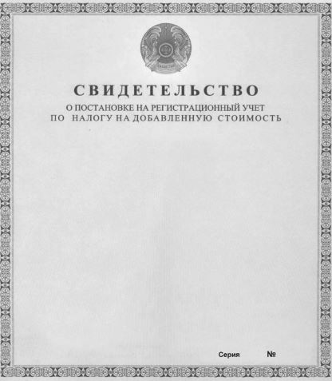

Приложение 55
к приказу Министра финансов
Республики Казахстан
от 30 декабря 2008 года № 637
Сноска. Приказ дополнен приложением 55 в соответствии с приказом Министра финансов РК от 10.12.2015 № 645 (вводится в действие с 01.01.2016 года).
Форма
Уведомление
об итогах рассмотрения жалобы на уведомление о результатах
проверки или уведомление об устранении нарушений
"____"____________ 20__ года | № ______

В соответствии со статьей 179 Кодекса Республики Казахстан "О
таможенном деле в Республики Казахстан"
______________________________________________________________________________________
(наименование органа государственных доходов)
по результатам рассмотрения жалобы от "__" __________20___года
_____________________________________________________________________
(указать предмет обжалования - уведомление о результатах проверки
или уведомление об устранении нарушений)
____________________________________________________________________,
уведомляет Вас
_____________________________________________________________________
(фамилия, имя, отчество (если оно указано в документе, удостоверяющем
личность) или полное наименование проверяемого лица, индивидуальный
идентификационный номер/бизнес-идентификационный номер (ИИН/ БИН,
юридический адрес)
о вынесении следующего решения по жалобе:
_______________________________________________________________________________________
Начисленная сумма таможенных платежей и налогов, пеней с учетом
результатов рассмотрения жалобы составляет:
тенге
№  п/п | Код бюджетной классификации | Наименование кода бюджетной классификации | Сумма платежа, налога | Сумма пени | Итого сумма
1 | 2 | 3 | 4 | 5 | 6
1
2
 | Итого

Начисленная сумма таможенных платежей и налогов, пеней с учетом
результатов рассмотрения жалобы подлежит уплате в размере
_____________________________________________________________________
в ___________________________________________________________________
(наименование органа государственных доходов)
БИН __________________________ на счет № ____________________________
(органа государственных доходов)
в __________________________________________________________________
(Управление казначейства, БИК)
Проверяемое лицо имеет право на обжалование результатов
проверки в порядке, предусмотренном законодательством Республики
Казахстан.
Руководитель (заместитель руководителя)
органа государственных доходов ______________________________________
(фамилия, имя, отчество (если оно указано в документе,
удостоверяющем личность), подпись, печать)
Уведомление получил _________________________________________________
(Ф.И.О. проверяемого лица, подпись, печать, дата)
Уведомление вручил __________________________________________________
(Ф.И.О. должностного лица органа государственных доходов, подпись, дата)
Уведомление отправлено проверяемому лицу ____________________________
(документ, подтверждающий факт отправки и (или) получения)
Приложение 56
к приказу Министра финансов
Республики Казахстан
от 30 декабря 2008 года № 637
Форма
Сноска. Приказ дополнен Приложением 56 в соответствии с приказом Министра финансов РК от 05.12.2016 № 633 (вводится в действие по истечении десяти календарных дней после дня его первого официального опубликования).
Уведомление
о налоговой задолженности по налогу на имущество, земельному
налогу и налогу на транспортные средства физических лиц
"____" _____________ 20___ года | № ___________

В соответствии со статьей 607 Кодекса Республики Казахстан от
10 декабря 2008 года "О налогах и других обязательных платежах в
бюджет" (Налоговый кодекс)
____________________________________________________________________
(наименование органа государственных доходов)
____________________________________________________________________
Уведомляет Вас,
____________________________________________________________________
(Фамилия, имя, отчество (если оно указано в документе, удостоверяющем
личность),
____________________________________________________________________
индивидуальный идентификационный номер (ИИН), адрес)
что Вами не погашена сумма налоговой задолженности по следующим видам
налогов:
№ п/п | Наименование платежа | КБК | Сумма платежа  (КНП 911) | Сумма пени  (КНП 912)
1.
2.
3.

Банковские реквизиты, необходимые для погашения указанной
налоговой задолженности:
наименование бенефициара: ______________________________________
(орган государственных доходов)
БИН бенефициара: ______________________________________________
Банк бенефициара: _____________________________________________
БИК бенефициара: ______________________________________________
В случаях неуплаты или неполной уплаты сумм налоговой
задолженности орган государственных доходов в соответствии со статьей 622 Налогового кодекса обратится в суд с заявлением о вынесении
судебного приказа или иском о взыскании сумм налоговой задолженности
за счет Вашего имущества.
За каждый день просрочки исполнения налогового обязательства
начисляется пеня, начиная со дня, следующего за днем срока уплаты
налога, в размере 2,5-кратной официальной ставки рефинансирования,
установленной Национальным Банком Республики Казахстан на каждый день
просрочки.
В соответствии со статьями 686 и 687 Налогового кодекса
налогоплательщик или его уполномоченный представитель имеют право
обжаловать действия (бездействие) должностных лиц органов
государственных доходов вышестоящему органу государственных доходов
или в суд, в порядке, предусмотренном законами Республики Казахстан.
Руководитель (заместитель Руководителя) органа государственных доходов: | _____________________________________  (Ф.И.О. (если оно указано в  документе, удостоверяющем личность),  подпись, печать)
Уведомление получил: | _____________________________________  (Ф.И.О. (если оно указано в  документе, удостоверяющем личность),  подпись, дата)
Уведомление вручено плательщику: | _____________________________________  (Ф.И.О. (если оно указано в  документе, удостоверяющем личность)  должностного лица органа  государственных доходов, подпись,  дата)
Уведомление отправлено плательщику: | _____________________________________  (подтверждающий документ о факте  отправки и (или) получения)

© 2012. РГП на ПХВ «Институт законодательства и правовой информации Республики Казахстан» Министерства юстиции Республики Казахстан

